

**ANALISA SIFAT MEKANIS CAMPURAN Al DAN SiC PADA PENGECORAN ALUMINIUM**

# SKRIPSI

Diajukan sebagai Salah Satu Syarat Dalam Rangka Memenuhi Penyusunan Skripsi Jenjang S1 Program Studi Teknik Mesin

**Oleh : MOKHAMAD RERA SETIAWAN**

# NPM. 6418500015

**FAKULTAS TEKNIK DAN ILMU KOMPUTER UNIVERSITAS PANCASAKTI TEGAL**

**2025**

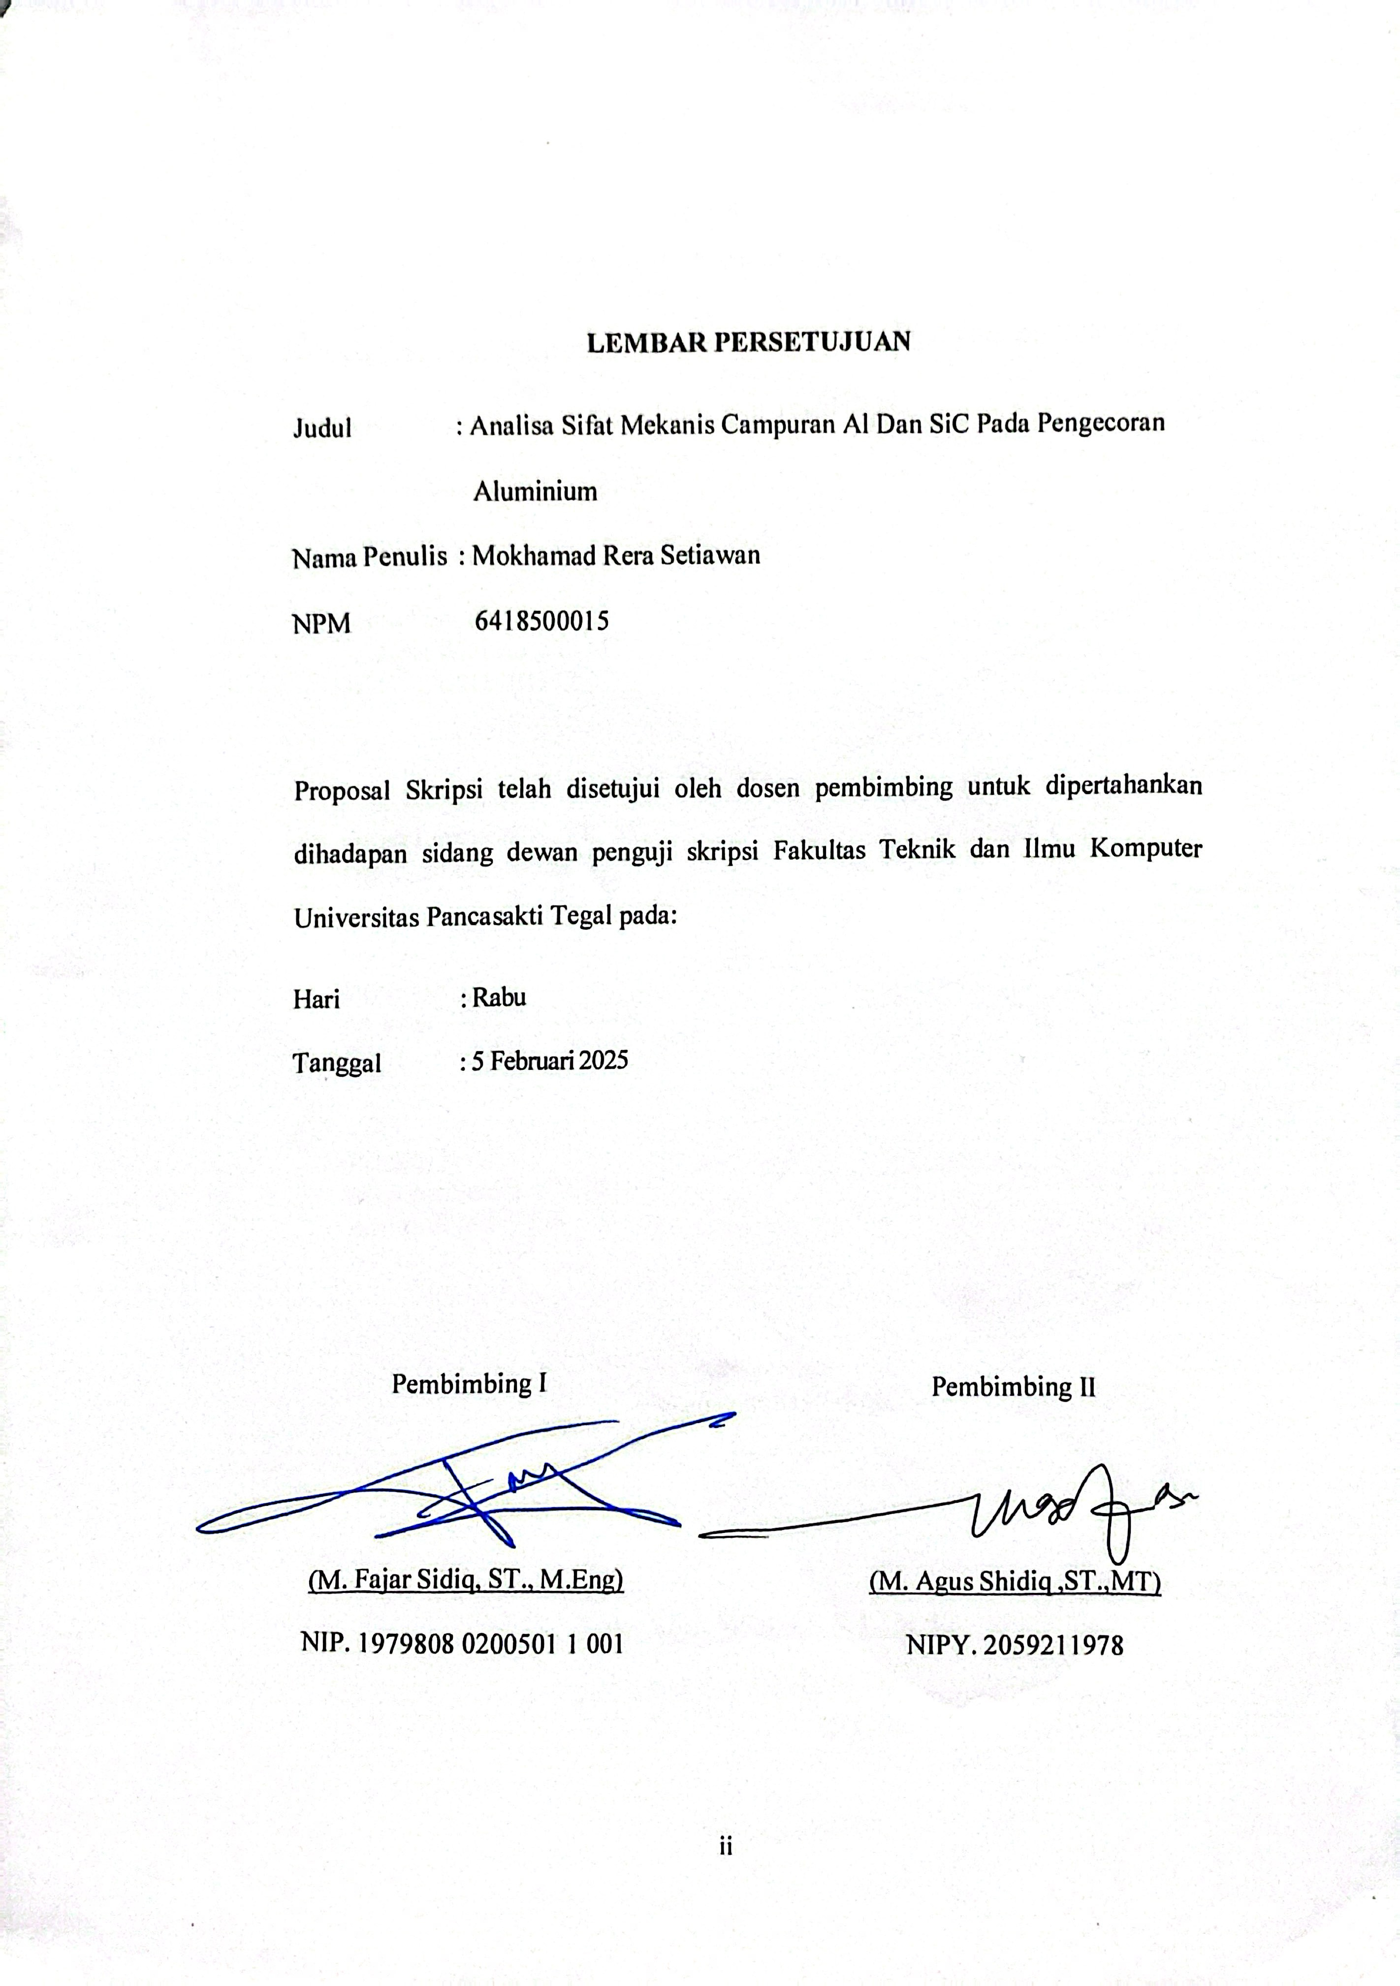

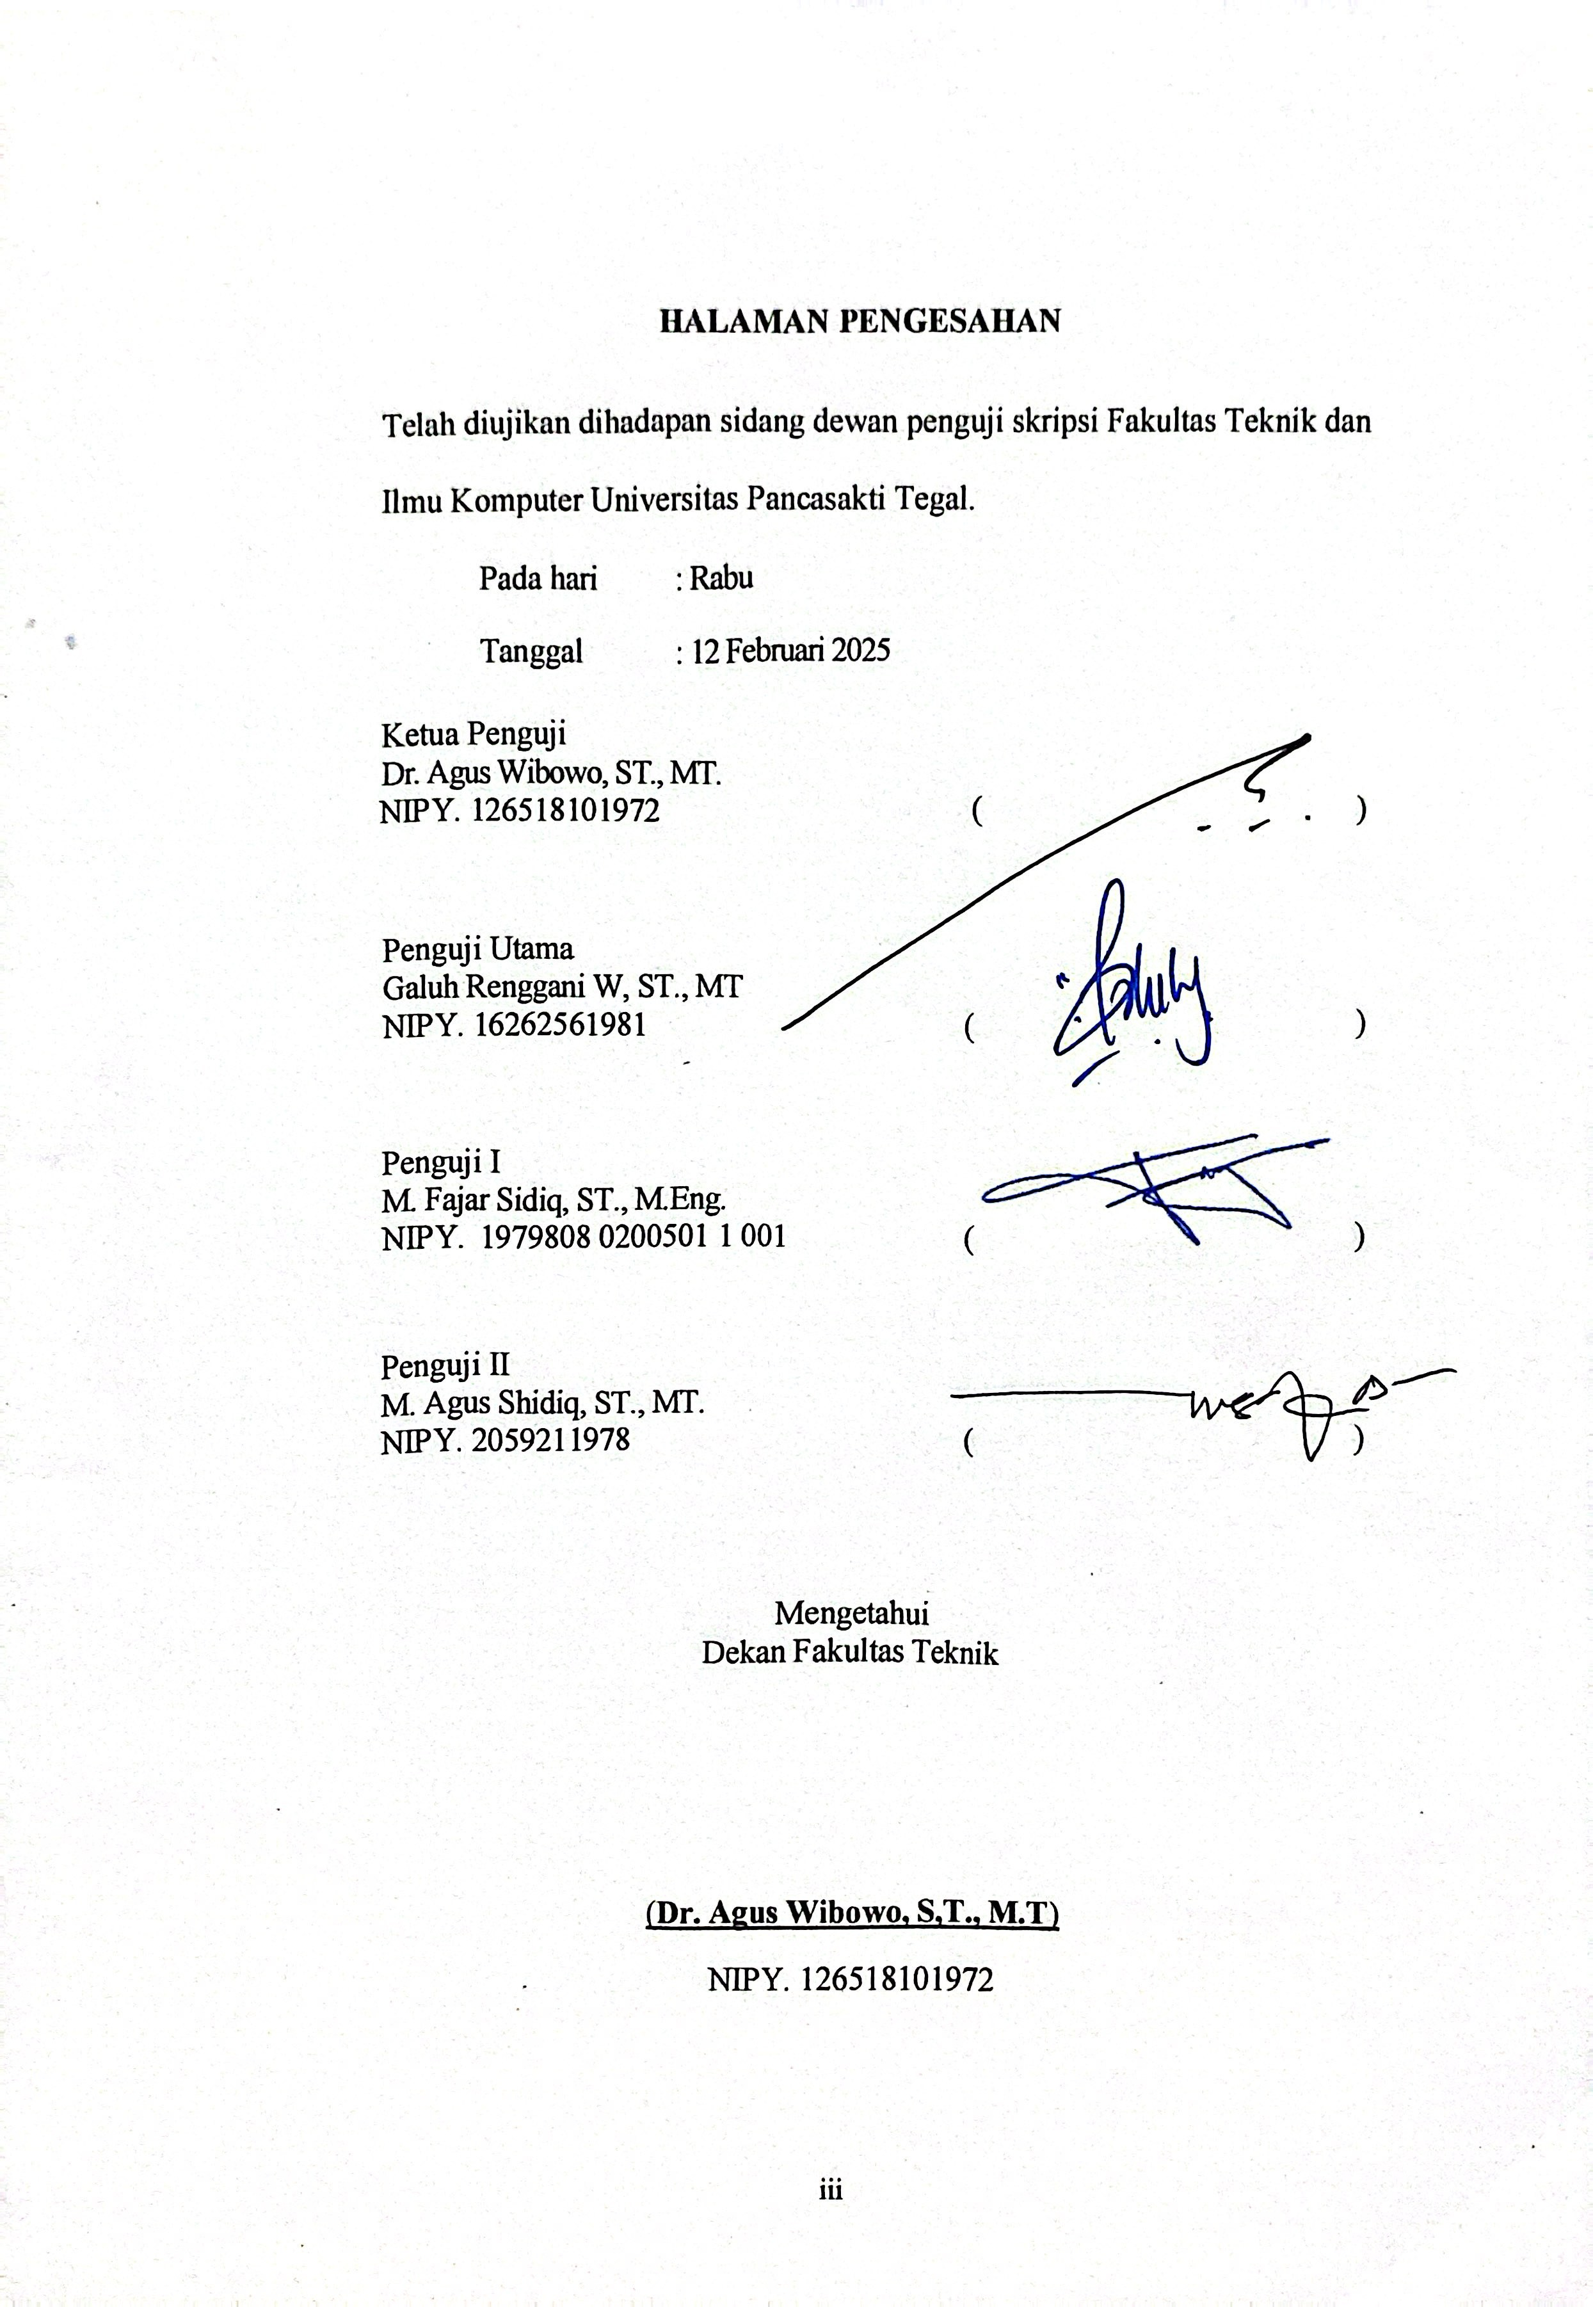

# 

# 

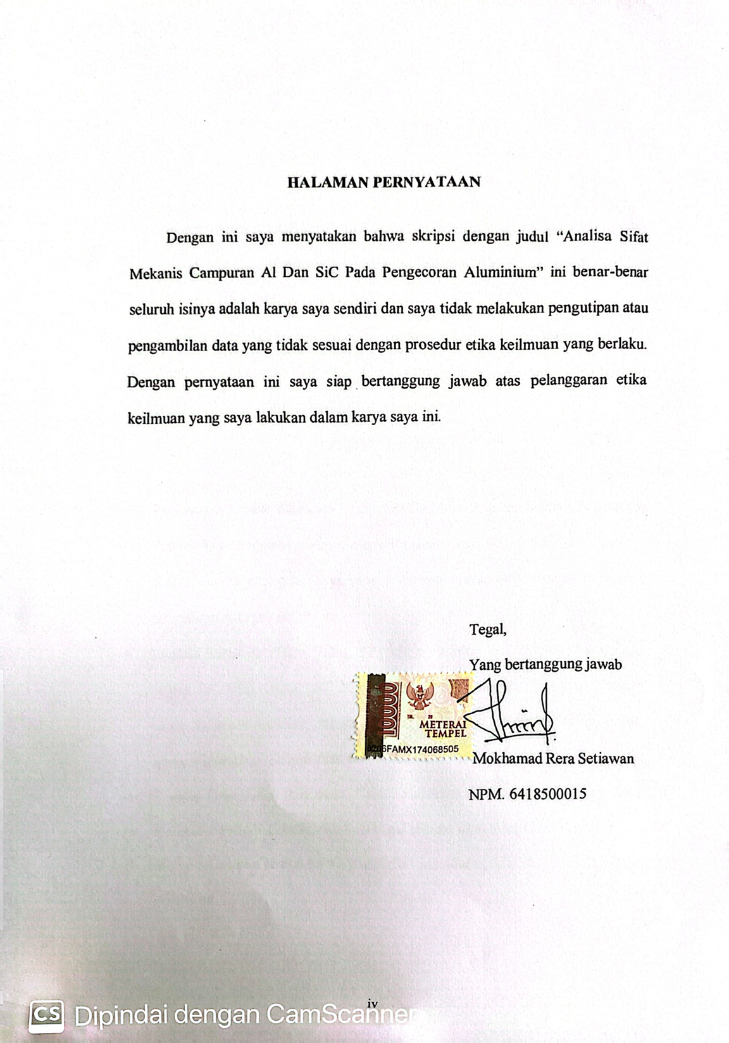

# MOTO

1. Sesungguhnya setelah kesulitan itu ada kemudahan. Maka apabila kamu telah selesai (dari suatu urusan), kerjakanlah dengan sungguh-sungguh (urusan) yanglain. (Q.S-Al Insyiroh 6-7)
2. Pendidikan adalah perlengkapan terbaik untuk hari tua. (Aris toteles)
3. Apabila anda berbuat kebaikan kepada orang lain, maka anda telah berbuat baikkepada diri sendiri (Benyamin Franklin)

# PERSEMBAHAN

1. Puji syukur kepada Allah SWT yang telah memberikan kemudahan, kelancaran dan rejeki sehingga saya dapat menyelesaikan tugas skripsi ini.
2. Kepada kedua orang tua saya yang telah mendoakan dan membiayai sampai terselesainya tugas skripsi ini.
3. Kepada Bapak M. Fajar Sidiq, ST., M.Eng selaku dosen pembimbing I dan Bapak M. Agus Shidiq ,ST.,MT selaku dosen pembimbing II yang dengan sabar memberi arahan, masukan dan bimbingan dengan tujuan untuk menyempurnakan penyusunan skripsi ini.
4. Kepada Universitas Pancasakti Tegal, khususnya Fakultas Teknik dan Ilmu Komputer Progdi Teknik Mesin, sebagai tempat saya menyelesaikan studi.
5. Rekan-rekan dan semua pihak yang telah membantu saya dalam penyusunan skripsi ini.

# ABSTRAK

Mokhamad Rera Setiawan,2025. “**Analisa Sifat Mekanis Campuran Al Dan SiC Pada Pengecoran Aluminium ”.** Skripsi, Program Studi Teknik Mesin Fakultas Teknik dan Ilmu Komputer Universitas Pancasakti Tegal 2025.

Pengecoran logam adalah proses pembuatan coran dimana coran dibuat dari logam cair, dituangkan ke dalam cetakan, kemudian didinginkan hingga memadat. Aluminium adalah logam ringan dengan sifat mekanik,ketahanan korosi, serta hantaran listrik yang baik. Logam ini digunakan untuk tidak hanya untuk peralatan rumah tangga, tetapi juga untuk berbagai keperluan matrial pesawat terbang, kapal, konstruksi dan industri otomotif, dll. Silicon carbide (SiC) adalah jenis material keramik dengan karakteristik yaitu dengan ketahaan mekanik, kimia dan konduktivitas termal baik. Tujuan penelitian ini yaitu untuk mengetahui pengaruh penambahan silicon karbida SiC terhadap kekuatan mekanik hasil pengecoran paduan logam Aluminium.

Pada penelitian ini Alumunium yang digunakan adalah limbah piston. Variasi yang digunakan adalah fraksi berat penambahan Silikon Karbida SiC sebesar 3%, 4% dan 5%. Kemudian untuk pengambilan data menggunakan uji sifat fisis meliputi uji sifat mekanik yaitu uji kekerasan, uji tarik dan uji keausan. Selanjutnya menganalisa data dari hasil pengujian.

Berdasarkan hasil uji yang diperoleh, nilai kekerasan tertinggi dimiliki hasil pengecoran Alumunium dangan penambahan Silikon Karbida 3% dengan nilai rata rata kekerasan sebesar 68,0 kg/mm2. Nilai kekuatan tarik tertinggi dimiliki hasil pengecoran Alumunium dangan penambahan Silikon Karbida 3% dengan nilai rata rata sebesar 84,1 Mpa. Nilai laju keausan terendah tertinggi dimiliki hasil pengecoran Alumunium dangan penambahan Silikon Karbida 3% dengan nilai rata rata keausan spesifik sebesar 0,001214 mm3/kg.m. Maka dapat disimpulkan bahwa semakin besar penambahan Silikon Karbida maka akan semakin menurun kekuatan mekanik hasil pengecoran paduan logam Alumunium.

**Kata kunci** : pengecoran logam, alumunium, silikon karbide, uji kekerasan, uji tarik, uji keausan.

**ABSTRAK**

Mokhamad Rera Setiawan, 2025. “**Analysis of the Mechanical Properties of Al and SiC Mixtures in Aluminum Castings ".** Thesis, Mechanical Engineering Study Program, Faculty of Engineering and Computer Science, Pancasakti University, Tegal 2025.

Metal casting is the process of making castings where the castings are made from molten metal, poured into molds, then cooled until they solidify. Aluminum is a light metal with good mechanical properties, corrosion resistance and electrical conductivity. This metal is used not only for household appliances, but also for various materials for aircraft, ships, construction and automotive industries, etc. Silicon carbide (SiC) is a type of ceramic material with the characteristics of mechanical, chemical resistance and good thermal conductivity. The aim of this research is to determine the effect of adding silicon carbide SiC on the mechanical strength of aluminum alloy castings.

In this research, the aluminum used was piston waste. The variation used is the added weight fraction of Silicon Carbide SiC of 3%, 4% and 5%. Then to collect data using physical properties tests including mechanical properties tests, namely hardness tests, tensile tests and wear tests. Next, analyze the data from the test results.

Based on the test results obtained, the highest hardness value was obtained from aluminum casting with the addition of 3% Silicon Carbide with an average hardness value of 68.0 kg/mm2. The highest tensile strength value was obtained from aluminum casting with the addition of 3% Silicon Carbide with an average value of 84.1 Mpa. The lowest wear rate value was obtained from aluminum casting with the addition of 3% silicon carbide with an average specific wear value of 0.001214 mm3/kg.m. So it can be concluded that the greater the addition of Silicon Carbide, the more the mechanical strength of the aluminum alloy casting results will decrease.

**Keywords** : metal casting, aluminum, silicon carbide, hardness test, tensile test, wear test.

# PRAKATA

Alhamdulillah, puji syukur penulis panjatkan kehadirat Allah SWT yang telah melimpahkan rahmat dan karunia-Nya sehingga penulis dapat mengerjakan dan mampu menyelesaikan skripsi ini untuk memenuhi salah satu persyaratan untuk mendapatkan gelar Sarjana pada Program Studi Teknik Mesin, Fakultas Teknik dan Ilmu Komputer, Universitas Pancasakti Tegal.

Dalam penulisan skripsi ini tidak lepas dari bantuan dan bimbingan dari berbagai pihak, sehingga penulis dapat mengatasi berbagai kesulitan yang dihadapi. Untuk itu dengan setulus hati, penulis mengucapkan terimakasih kepada :

1. Dr. Agus Wibowo, ST,.MT selaku Dekan Fakultas Teknik dan Ilmu Komputer Universitas Pancasakti Tegal .
2. Hadi Wibowo, ST.,MT selaku Kaprodi Teknik Mesin Fakultas Teknik dan Ilmu Komputer Universitas Pancasakti Tegal.
3. M. Fajar Sidiq, ST., M.Eng selaku Dosen Pembimbing I.
4. M. Agus Shidiq, ST.,M.Eng selaku Dosen Pembimbing II.
5. Bapak dan Ibu saya yang selalu mendoakan dan mensupport.
6. Seluruh keluarga besar saya yang selalu mendoakan dan mensupport.
7. Semua pihak yang secara langsung maupun tidak langsung membantu hingga laporan ini selesai.

Saya menyadari dalam penyusunan skripsi ini masih jauh dari sempurna. Oleh karena itu, saya mengharapkan kritik dan saran yang membangun dari Bapak dan Ibu Dosen serta semua pihak guna menyempurnakan skripsi ini.

Akhir kata saya mengucapkan terima kasih. Saya berharap semoga laporan skripsi ini bermanfaat bagi semua pembaca.

Tegal, 04 Februari 2025

Mokhamad Rera Setiawan

# DAFTAR ISI

HALAMAN JUDUL i

HALAMAN PERSETUJUAN ii

HALAMAN PENGESAHAN iii

PERNYATAAN iv

MOTTO DAN PERSEMBAHAN v

ABSTRAK vi

PRAKATA viii

DAFTAR ISI x

DAFTAR GAMBAR xii

DAFTAR TABEL xiii

DAFTAR NOTASI xiv

BAB I PENDAHULUAN 1

* 1. Latar Belakang 1
  2. Batasan Masalah 4
  3. Rumusan Masalah 4
  4. Tujuan Penelitian 5
  5. Manfaat Penelitian 5
  6. Sistematika Penulisan 6

BAB II LANDASAN TEORI DAN TINJAUAN PUSTAKA 7

1. Landasan Teori 7
2. Tinjauan Pustaka 22

BAB III METODOLOGI PENELITIAN 33

1. Metode Penelitian 33
2. Waktu dan Tempat Penelitian 33
3. Instrumen Penelitian dan Desain Pengujian 34
4. Teknik Pengambilan Sampel 42
5. Variabel Penelitian 42
6. Metode Analisa Data 42
7. Diagram Alur Penelitian 51

BAB IV HASIL 53

1. Hasil 53
2. Pembahasan 64

BAB V PENUTUP 69

1. Kesimpulan 69
2. Saran 70

DAFTAR PUSTAKA 72

LAMPIRAN 74

# DAFTAR GAMBAR

Gambar 2.1 Struktur Kubus dan Struktur Heksagonal 15

Gambar 2.2 Hardness Vickers Tester 19

Gambar 2.3 Mesin Uji Tarik Universal 20

Gambar 2.4 Alat Uji Keausan Ogoshi 21

Gambar 3.1 Piston 34

Gambar 3.2 Serbuk Silicon Carbide 35

Gambar 3.3 Tungku Pembakaran 35

Gambar 3.4 Timbangan 36

Gambar 3.5 Cetakan Pasir 36

Gambar 3.6 Thermogun 37

Gambar 3.7 Mesin Gerinda 37

Gambar 3.8 Kertas Amplas 38

Gambar 3.9 Jangka Sorong 38

Gambar 3.10 Alat Uji Kekerasan 39

Gambar 3.11 Alat Uji Keausan 39

Gambar 3.12 alat Uji Tarik 40

Gambar 3.13 Desain Spesimen Uji Kekerasan 41

Gambar 3.14 Desain Spesimen Uji Tarik 41

Gambar 3.15 Desain Spesimen Uji Keausan 41

Gambar 3.16 Pengujian Keausan Dengan Metode Ogoshi 43

Gambar 3.17 Diagram Alur Penelitian 51

Gambar 4.1 Grafik Rata – Rata Kekerasan 65

Gambar 4.2 Spesimen Hasil Uji Kekerasan 65

Gambar 4.3 Grafik Kuat Tarik Rata - Rata 66

Gambar 4.4 Spesimen Hasil Uji Tarik 66

Gambar 4.5 Grafik Laju Keausan Rata – Rata 67

Gambar 4.6 Spesimen Hasil Uji Laju Keausan 68

# DAFTAR TABEL

Tabel 2.1 Sifat Mekanik Aluminium 9

Tabel 2.2 Hasil Uji Komposisi Bahan Kampas Rem 9

Tabel 2.3 Komposisi Alumunium 6061 13

Tabel 2.4 Data Sheet Material Silicon Carbide 15

Tabel 2.5 Komposisi Silikon Carbida (SiC) 15

Tabel 2.6 Hasil Uji Komposisi Piston Bekas 17

Tabel 3.1 Waktu Pelaksanaan Penelitian 33

Tabel 3.2 Rencana Pengujian Keausan 45

Tabel 3.3 Rencana Pengujian Kekerasan 48

Tabel 3.4 Rencana Pengujian Tarik 50

Tabel 4.1 Hasil Pengujian Kekerasan Raw Material 54

Tabel 4.2 Hasil Pengujian Kekerasan Pengecoran Alumunium Paduan 55

Tabel 4.3 Hasil Pengujian Tarik Raw Material Alumunium 57

Tabel 4.4 Hasil Pengujian Tarik Pengecoran Alumunium Paduan 58

Tabel 4.5 Hasil Uji Laju Keausan Raw Material Alumunium 62

Tabel 4.6 Hasil Pengujian Laju Keausan Pengecoran Alumunium Paduan 63

# DAFTAR NOTASI

VHN = Nilai kekerasan *vickers*

P = Beban penekan ( Kg )

D² = Diameter jejak indentor rata rata( mm ) σ = Tegangan tarik (N/m² atau Mpa)

P = Beban uji maksimum (N)

A = Luas penampang (mm²) ε = Regangan

ΔL = Perubahan panjang spesimen (mm) Lₒ = Panjang awal spesimen (mm)

W = Volume material yang terabrasi (mm3) B = Tebal revolving disc(mm)

r = Jari-jari disc (mm)

b³ = Lebar material yang terabrasi

Ws = Harga keausan spesifik (mm3/kg.m) W = Volume material yang terabrasi (mm3) P = Beban pengujian 6,36 kg

Lo = Jarak pengausan 15 m

# BAB I

**PENDAHULUAN**

## Latar Belakang Penelitian

Aluminium adalah logam ringan dengan sifat mekanik,ketahanan korosi, serta hantaran listrik yang baik. Logam ini digunakan untuk tidak hanya untuk peralatan rumah tangga, tetapi juga untuk berbagai keperluan matrial pesawat terbang, kapal, konstruksi dan industri otomotif, dll. diantaranya piston, dan fungsi piston adalah sebagai alat untuk menghisap bahan bakar,memampatkan bahan bakar (kompresi), menampung tenaga dan pemuaian gas tekanan tinggi dan suhu tinggi.

Sifat mekanik material merupakan salah satu faktor terpenting yang mempengaruhi keputusan pemilihan material suatu bahan dalam perancangan.sifat mekanik dapat diartikan sebagai respon atau perilaku material terhadap pembebanan yang diberikan dalam benttuk gaya, torsi atau gabungan ganda. Dalam praktek pembebanan terbagi menjadi dua jenis yaitu beban statik dan beban dinamik. Beban statik merupakan beban dengan berbagai intensitas beban terhadap waktu berjalan lambat atau konstan, sedangkan beban dinamik merupakan beban dengan variasi perubahan intensitas beban terhadap waktu yang cepat. Untuk mendapatkan sifat mekanik material, biasanaya dilakukan uji mekanik pada dasarnya bersifat merusak *(destructive test).* Hasil pengujian ini akan berupa grafik atau data lain yang menggambarkan keadaan material tersebut.

Sifat mekanik material merupakan salah satu faktor terpenting yang mempengaruhi keputusan pemilihan material suatu bahan dalam perancangan

sifat mekanik dapat diartikan sebagai respon atau perilaku material terhadap pembebanan yang diberikan dalam benttuk gaya, torsi atau gabungan ganda.

Dalam praktek pembebanan terbagi menjadi dua jenis yaitu beban statik dan beban dinamik. Beban statik merupakan beban dengan berbagai intensitas beban terhadap waktu berjalan lambat atau konstan, sedangkan beban dinamik merupakan beban dengan variasi perubahan intensitas beban terhadap waktu yang cepat. Untuk mendapatkan sifat mekanik material, biasanaya dilakukan uji mekanik pada dasarnya bersifat merusak *(destructive test).* Hasil pengujian ini akan berupa grafik atau data lain yang menggambarkan keadaan material tersebut.

Setiap material yang diuji dibuat atau dibentuk dalam sampel kecil atau spesimen. Spesimen pengujian dapat mewakili seluruh material berasal dari komposisi, jenis, komposisi dan proses yang sama. Pengujian yang tepat hanya didapatkan pada material uji yang memenuhi aspek kemampuan mesin, ketepatan pengukuran, kualitas atau jumlah cacat pada material dan ketelitian dalam berbagai jumlah cacat. Sifat mekanik tersebut antara lain: kekuatan tarik, ketangguhan, kelenturan, keuletan, kekerasan ketahanan aus, kekuatan impak, kekuatan mulur, kekuatan leleh, dan lain- lain.

Silikon karbida atau SiC juga biasa dikenal dengan *Carborundum* adalah suatu turunan senyawa silicon dengan rumus molekul SiC, terbentuk melalui ikatan kovalen antara unsur Si dan Sic. Silikon karbida melupakan salah satu material keramik non- oksida paling penting, dihasilkan pada skala besar dalam bentuk bubuk (*powder*), bentuk cetakan dan lapisan tipis. Teknik untuk membentuk bubuk SiC menjadi bentuk keramik dengan menggunakan agen pengikat, kemudian memberi pengaruh yang besar terhadap nilai komersial SiC. Sekarang ini, SiC merupakan salah satu material yang memiliki keguanaan yang besar dan memiliki peranan penting dalam berbagai industri penerbangan, elektronik, industry tanur, dan industri-industri komponen mekanik berkekuatan tinggi. Umumnya, industri metalurgi, abrasif dan refraktori juga merupakan penggunaan SiC dalam jumlah paling besar.

Penambahan unsur partikel SiC ini harus merata pada semua sisi aluminium yang akan dibentuk. Berbagai macam cara dapat di lakukan dalam peningkatan sifat mekanik aluminium, salah satu cara yang dapat digunakan adalah dengan penambahan bahan penguat, seperti silicon carbide (SiC). Perlu dilakukan proses pengadukan pada saat aluminium tersebut bersifat cair. Proses tersebut dinamakan dengan stir casting. Juniadi, H (2023). Komposit Al-SiC memiliki keunggulan dalam kekuatan tarik dan ketahan terhadap aus (fatigue). Selain itu, dengan penguatan bahan keramik tersebut, maka akan memberikan peningkatan resistansi suhu tinggi dan thermal shock. Komposit Al-SiC, juga banyak diaplikasikan sebagai material dasar komponen produk otomotif, seperti: gear, piston, brake disc, dan komponen lainnya yang berhubungan dengan aplikasi material gesek (friction material).

Penelitian kali ini di tujukan pada perbedaan persen berat serbuk SiC terhadap komposit Al-SiC, jadi data yang diperoleh selama penelitian kemudian di bandingkan antara matrik aluminium murni dengan komposit Al-SiC yang sudah di berikan variasi serbuk penguat. Karakteristik dari matrik aluminium maupun komposit Al-SiC di lakukan dengan pendekatan sifat fisis maupun mekanis material tersebut. Diharapkan dari pengujian sifat fisis maupun mekanis mampu mengetahui pengaruh perbedaan antar presentase berat serbuk SiC pada komposit Al-SiC terhadap matrik aluminium.

## Batasan Masalah

Pembatasan masalah dari penelitian ini dimaksudkan agar penelitian lebih terpusat dan terarah pada tujuan penelitian untuk lebih memfokuskan masalah yang akan dibahas diperlukan batasan masalah, adapun beberapa batasan masalahnya sebagai berikut :

* 1. Proses pembuatan roda gigi menggunakan logam Alumunium dan SiC.
  2. Melakukan pengujian kekerasan, uji tarik, dan uji keausan
  3. Untuk uji tarik menggunakan standar ASTM D 638, karena pada pembuatan spesimennya menggunakan standar yang sama yaitu ASTM D 638 sesuai dengan standarisasi dari alat uji tarik.
  4. Komposisi bahan menggunakan variasi dengan tambahan paduan SiC 3%,4%,5%.
  5. Bahan yang teliti adalah bahan Aluminium (Al) dan campuran menggunakan Silikon Karbida (SiC).

## Rumusan Masalah

Berdasarkan latar belakang tersebut di atas, maka dibuat perumusan masalah yang muncul dalam pembuatan Roda gigi sebagai berikut:

* 1. Bagaimana pengaruh penambahan SiC terhadap nilai kekerasan dari hasil pengecoran paduan logam Aluminium ?
  2. Bagaimana pengaruh penambahan SiC terhadap kekuatan tarik dari hasil pengecoran paduan logam Aluminium ?
  3. Bagaimana pengaruh penambahan SiC terhadap laju keausan dari hasil pengecoran paduan logam Aluminium ?

## Tujuan Penelitian

Adapun tujuan yang hendak dicapai dalam penelitian ini yaitu:

* 1. Untuk mengetahui pengaruh penambahan silicon karbida SiC terhadap nilai kekerasan dari paduan logam aluminium.
  2. Untuk mengetahui pengaruh penambahan silicon karbida SiC terhadap kekuatan tarik dari paduan logam aluminium.
  3. Untuk mengetahui pengaruh penambahan silicon karbida SiC terhadap laju keausan dari paduan logam aluminium.

## Manfaat Penelitian

Dari penelitian ini diharap akan membawa manfaat, baik manfaat praktis maupun manfaat teoritis.

1. Manfaat praktis

Memberikan pengetahuan informasi kepada industri terutama industri kecil yang bergerak dibidang pengecoran logam dan aluminium pada pembuatan roda gigi dengan pengujian tingkat kekuatan tarik dan pengujian tingkat keausan.

1. Manfaat Teoritis
   1. Menambah pengetahuan bagi peneliti dan pembaca tentang pengaruh aluminium Al dan silicon karbida SiC.
   2. Sebagai bahan kajian dan perbandingan bagi pengembangan penelitian sejenis dimasa yang akan datang.

## Sistematika penulisan

Seperti yang sudah dirumuskan sistematika penulisan skripsi ini sebagai berikut :

BAB I PENDAHULUAN

Bab ini akan diuraikan melalui tentang latar belakang masalah, batasan masalah, rumusan masalah, tujuan dan manfaat, serta sistematika penulisan sebagai laporan.

BAB II LANDASAN TEORI DAN TINJAUAN PUSTAKA

Bab ini berisi tentang hasil penelitian yang berhubungan dengan teori-teori dasar seperti pengertian alimunium dan mikro struktur pada tembaga dan teori-teori yang berhubungan dengan pengambilan judul skripsi ini.

BAB III METODOLOGI PENELITIAN

Bab ini berisi tentang metodologi penelitian operasional, pengumpulan data, metode pengolahan data, rencana kerja dan desain, pembuatan, pengujian bahan, serta diagram alur penelitian.

BAB IV HASIL DAN PEMBAHASAN

Bab ini berisikan tentang data-data yang dikumpulkan yang selanjutnya akan digunakan dalam proses pengolahan data dan pembahasan hasil yang akan dikeluarkan dalam penelitian.

BAB V PENUTUP

Bab ini berisi tentang kesimpulan yang berkaitan dengan tujuan penelitian dan saran yang diberikan sesuai dengan penelitian ini.

DAFTAR PUSTAKA

LAMPIRAN-LAMPIRAN

# BAB II

**LANDASAN TEORI DAN TINJAUAN PUSTAKA**

## Landasan Teori

* 1. Aluminium

Aluminium adalah logam yang memiliki kekuatan yang relatif rendah dan lunak. Aluminium merupakan logam yang ringan dan memiliki ketahanan korosi yang baik, hantaran listrik yang baik dan sifat-sifat lainnya. Umumnya aluminium dicampur dengan logam lainnya sehingga membentuk aluminium paduan. Material ini dimanfaatkan bukan saja untuk peralatan rumah tangga, tetapi juga dipakai untuk keperluan industri, kontsruksi, dan lain sebagainya. (Surdia,1992). Aluminium tahan terhadap korosi karena fenomena pasivasi. Pasivasi adalah pembentukan lapisan pelindung akibat reaksi logam terhadap komponen udara sehingga lapisan tersebut melindungi lapisan dalam logam dari korosi. Aluminium juga merupakan konduktor panas dan elektrik yang baik. Jika dibandingkan dengan massanya, aluminium memiliki keunggulan dibandingkan dengan tembaga, yang saat ini merupakan logam konduktor panas dan listrik yang cukup baik, namun cukup berat.

Aluminium banyak digunakan sebagai peralatan dapur, bahan konstruksi bangunan dan ribuan aplikasi lainnya dimanan logam yang mudah dibuat dan kuat.Walau konduktivitas listriknya hanya 60% dari tembaga, tetapi Aluminium bisa digunakan sebagai bahan transmisi karena ringan. Aluminium murni sangat lunak dan tidak kuat, tetapi dapat dicampur dengan Tembaga, Magnesium, Silikon, Mangan, dan unsur-unsur lainnya untuk membentuk sifat-sifat yang menguntungkan. Campuran logam ini penting kegunaannya dalam konstruksi mesin, komponen pesawat modern

7

dan roket. Logam ini jika diuapkan di vakum membentuk lapisan yang memiliki reflektivitas tinggi untuk cahaya yang tampak dan radiasi panas. Lapisan ini menjaga logam dibawahnya dari proses oksidasisehingga tidak menurunkan nilai logam yang dilapisi. Lapisan ini digunakan untuk memproteksi kaca teleskop dan masih banya kegunaan lainnya., tetapi juga bagaimana proses perlakuannya hingga aluminium siap digunakan, apakah dengan penempaan, perlakuan panas, penyimpanan, dan sebagainya. (Anton J. Hartono, 1992).

* 1. Sifat Aluminium

Aluminium merupakan unsur kimia golongan IIIA dalam sistem periodik unsur, dengan nomor atom 13 dan berat atom 26,98 gram per mol (sma). Struktur kristal aluminium adalah struktur krital FCC, sehingga aluminum tetap ulet meskipun pada temperatur yang sangat rendah. Keuletan yang tinggi dari alumnium menyebabkan logam tersebut mudah dibentuk atau mempunyai sifat mampu bentuk yang baik.

Aluminium memiliki beberapa sifat menguntungksn untuk dikembangkan dalam industri antara lain: ringan, kuat, mudah bentuk, tahan kara, memiliki daya hantar listrik yang baik serta mempunyai daya hantar panas yang baik dan dapat didaur ulang.

Lapisan oksida ini melekat pada permukaan dengan kuat serta rapat dan stabil (tidak bereaksi dengan lingkunganny) sehingga melindungi bagian yang lebih dalam. Adanya lapisan oksida ini disatu pihak menyebabkan tahan korosi tetapi di lain pihak menyebabkan aluminium menjadi sukar dilas dan disoldier (titik leburnya lebih dari 2000˚C). Sifat fisik dan mekanik aluminium dapat dilihat pada tabel 2.1. dan 2.2. berikut:

Table 2.1. Sifat Mekanik Aluminium

|  |  |  |  |  |
| --- | --- | --- | --- | --- |
| Sifat-sifat | Kemurnian Al (%) | | | |
| 99,996 | | >99,0 | |
| Di anil | 75% dirol  dingin | Di anil | H18 |
| Kekuatan tarik (kg/mm2) | 4,9 | 11,6 | 9,3 | 16,9 |
| Kekuatan mulur (0,2) (kg/mm | 1,3 | 11,0 | 3,5 | 14,8 |
| Perpanjangan | 48,8 | 5,5 | 35 | 5 |
| Kekerasan Brinel | 17 | 27 | 23 | 44 |

Sumber: (Surdia dan Saito 2000)

Table 2.2. Hasil Uji Komposisi Bahan Kampas Rem

|  |  |  |  |
| --- | --- | --- | --- |
| **UNSUR** | **(%)** | **UNSUR** | **(%)** |
| Si | 10,66 | Ti | 0,0252 |
| Fe | 1,1163 | Cr | 0,0264 |
| Cu | 2,2450 | Ni | 0,0568 |
| Mn | 0,1586 | Pb | 0,0609 |
| Mg | 0,1226 | Sn | 0,0235 |
| Zn | 0,8256 | Al | 84,68 |

Sumber: (PT Citra bahari shipyard)

Berdasarkan data tabel diatas, aluminium merupakan konduktor listrik yang baik dan ketahanan korosi berubah menurut kemurnian aluminium, pada umumnya untuk kemurnian 99,0% atau diatasnya dapat dipergunakan diudara bebas dan tahan dalam kurung waktu bertahun-tehun. Keutamaan aluminium dalam bidang teknik yaitu sifatnya yang unik dan menarik seperti dapat ditarik menjadi kawat, dapat ditempat menjadi lembaran, dan diekstrusi menjadi batangan dengan bermacam-macam penampang namun memiliki sifat mekanis yang kurang baik seperti kekerasan sehingga perlu ditambahkan paduan untuk menyeimbangkan kebutuhan dan kekurangan sifat aluminium murni

* 1. Paduan Aluminium

Paduan aluminium dikelompokkan berdasarkan pada jenis unsur paduan dengan sistem 4 digit dimana digit pertama menunjukkan kelompok aluminium, digit kedua menunjukkan modifikasi dari paduan aslinya atau batas unsur pengotor dan 2 digit terakhir menunjukkan kemurnian aluminium. PaduanAl diklasifikasikan dalam berbagai standar oleh berbagai negara.Standar klasifikasi saat ini yang dikenal adalah standar Aluminium Association di Amerika (AA) yang didasarkan standar terdahulu dari Alcoa (Aluminium Company of America).

* + 1. Al murni

Jenis ini adalah aluminium dengan kemurnian antara 99,0% dan 99,9%. Aluminium dalam seri ini di samping sifatnya yang baik dalam tahan karat, konduksi panas dan konduksi listrik juga memiliki sifat yang baik dalam pengelasan dan pemotongan. Halyang kurang menguntungkan adalah kekuatan yang rendah.

* + 1. Al-Cu

Merupakan paduan aluminium yang memiliki seri 2xxx dan mengandung unsur tembaga sebesar 4 -5%. Pada jenis paduan ini memiliki sifat-sifat mekanik dan mampu mesin yang baik sedangkan untuk mampu cornya masih tergolong kurang baik. Oleh sebab itu penambahan Si sangat berpengaruh pada paduan ini untuk memperbaiki keadaan tersebut dan penambahan Ti berguna untuk memperhalus butir. Paduan ini dipakai untuk bagian–bagian motor mobil, dan rangka utama dari katup (Surdia, 1991). Tembaga memiliki warna kuning kemerah - merahan. Unsur ini sangat mudah dibentuk, lunak, sehingga mudah dibentuk menjadi pipa, lembaran tipis, kawat. Bersifat sebagai konduktor panas dan listrik yang bagus untuk aliran elektron. Tembaga bersifat keras bila tidak murni. Memiliki titik leleh pada 1084,62 °C, sedangkan titik didih pada 2562°C.

* + 1. Paduan Al-Mg

Merupakan paduan aluminium yang memiliki seri 5xxx dan mengandung unsur magnesium sebesar 4 -16%. Dengan keberadaan magnesium sebesar 15,35% sangat berpengaruh terhadap aluminium karena dapat menurutkan titik lebur logam paduan yang cukup drastis dari 600° C hingga menjadi 450° C. Namun, hal tersebut tidak menjadikan paduan Al-Si dapat ditempa menggunakan suhu panas dengan mudah dikarenakan pada suhu diatas 60° C korosi mulai terjadi. Magnesium juga dapat menjadikan aluminium bekerja

* + 1. Paduan Al-Si

Paduan Al-Si ini dalam keadaan cair mempunyai sifat mampu alir yang baik dan dalam proses pembekuannya hampir tidak terjadi retak. Karena sifat-sifatnya, maka paduan jenis Al-Si banyak digunakan sebagai bahan atau logam las dalam pengelasan paduan aluminium baik paduan cor maupun paduan tempa.

* + 1. Paduan Al-Mn

Merupakan paduan aluminium yang memiliki seri 3xxx. Penambahan Mn berfungsi untuk memperkuat Al tanpa mengurangi sifat ketahahan korosi dan biasa dipakai sebagai pembuatan paduan tahan korosi. Sebagai contoh penambahan Mn sekitar 1.2% pada A3003 meningkatkan kekuatan 10% pada aluminium dan merupakan salah satu paduan yang tahan korosi tanpa dilakukan perlakuan panas. Paduan ini biasa digunakan untuk peralatan dapur seperti panci dan panel-panel eletronik.

* + 1. Aluminium (Seri 2xxx)

Paduan ini banyak digunakan untuk alat-alat yang bekerja pada temperatur tinggi misalnya pada piston dan silinder head motor bakar.

* + 1. Alumunium (Seri 3xxx)

Paduan dalam seri ini tidak dapat dikeraskan dengan heat treatment. Seri ini mudah dibentuk, tahan korosi, dan kemampuan las yang baik. Banyak digunakan untuk pipa dan tangki minyak.

* + 1. Aluminium(Seri4xxx)

Seri 4xxx ini udah ditempa dan memiliki koefisien muai panas sangat rendah yang biasa digunakan untuk piston yang ditempa. Paduan ini juga memiliki ketahanan korosi yang baik, sangat ringan, koefisien pemuaian yang sangat kecil, dan sebagai penghantar panas dan listrik yang baik.

* + 1. Alumunium 5005 (seri 5xxx)

Profil aluminium seri 5 didasarkan pada magnesium sebagai elemen paduan utama, kandungan magnesium dalam 3-5%, sehingga juga disebut aluminium magnesium alloy (al-MG), model utamanya adalah 5005, 5050, 5252, 5083 dan seterusnya , adalah profil aluminium yang lebih umum digunakan.

* + 1. Aluminium 6061

Aluminium Alloy 6061 (Alloy 6061) merupakan paduan aluminium dari grup 6XXX yang paling sering dipakai. Paduan ini termasuk paduan yang tahan terhadap panas. Setelah aluminium, *magnesium* dan silikon merupakan komposisi utama dalam material ini. Kombinasi antara Aluminium, *magnesium*, dan silikon pun menghasilkan material yang sangat reaktif terhadap oksigen.

Aluminium 6061 adalah paduan aluminium panas yang sangat fleksibel karena kandungan silikon dan magnesium. 6061 memiliki berbagai sifat tahan mekanik dan korosi serta memiliki sebagian besar kualitas aluminium yang baik. Beberapa produsen juga menambahkan sedikit krom dan tembaga untuk memperoleh sifat tertentu. Ketika permukaan Alloy 6061 terkena udara, akan segera terbentuk lapisan

tipis yang melindungi logam paduan ini dari karat. Apabila lapisan ini terkelupas, logam paduan yang terbuka juga akan segera bereaksi membentuk lapisan baru.

Table 2.3 Komposisi Alumunium 6061

|  |  |  |  |  |  |  |  |  |  |
| --- | --- | --- | --- | --- | --- | --- | --- | --- | --- |
| Al | Mg | Si | Fe | Cu | Kr | Zn | Ti | Mn | Sisa |
| 95,85 | 0.8 | 0,40 | 0,0 | 0,15 | 0,04 | 0,0 | 0,0 | 0,0 | 0,05 |
| 98,56 | 1.2 | 0,8 | 0,7 | 0,40 | 0,35 | 0,25 | 0,25 | 0,15 | 0,15 |

Sumber : ( <https://id.emilymetal.com/6061-aluminium-alloy.html> )

* + 1. Alumunium (Seri 7xxx)

Seri 7xxx mempunyai kekuatan tertinggi diantara paduan-paduan lainnya. Penggunaan paduan ini paling besar adalah untuk konstruksi pesawat udara. Di samping itu penggunaannya menjadi lebih penting sebagai bahan konstruksi.

* 1. Silicon carbida (SiC)

Silikon karbida (SiC) merupakan material keramik yang dibuat melalui pemanasan SI dan C. Beberapa fase dalam dari SiC, yaitu fase kristalin yang tersusun atas α-SiC struktur hexagonal selanjutnya β-SiC struktur kubus.

Menurut Simanjuntak dan Abda (2013) s ilikon karbida termasuk material keramik non oksida. SiC membentuk struktur tetrahedral dari ikatan atom karbon C dan atom Si. Silikon karbida tergolong material keras dan kuat terhadap abrasif. Bubuk SiC terdapat dua jenis berdasarkan bentuknya, yaitu: partikulat dan serabut.

Silikon karbida (SiC) mempunyai 70 bentuk kristal, dan umumnya digunakan yaitu struktur kristal hexagonal dengan (α- SiC) dan terbentuk pada temperatur sebesar 2000oC. selain α-SiC ada pula struktur (β-SiC), fasa ini terjadi dibawah temperatur 2000oC, dan yang banyak dijumpai adalah β-SiC.

Silikon karbida mempunyai massa jenis sebesar 3.2 g/cm3, mempunyai suhu sublimasi sebesar 2700oC menjadikannya diminati untuk dipergunakan dalam

pembuatan bearing dan sparepart. Silikon karbida sukar mencair pada berbagai kondisi tekanan, dan kuat akan bahan kimia. Gambar di bawah memperlihatkan (a) struktur β- SiC dan (b) struktur hexagonal α-SiC.

SiC mempunyai kemampuan tekan hingga 4600 Mpa dan koefisien ekspansi termal yang rendah sebesar: 4.51 – 4.73 μm/moC. karakteristik SiC yang paling unggul, antara lain: kemampuan menghantarkan panas yang baik, kemampuan akan suhu tinggi, nilai kekerasanyang baik, tahan kejutan panas dan kemampuan terhadap menahan korosi.

Kemampuan SiC terhadap menahan korosi dapat dilihat melalui terdapatnya abu batubara, slag asam dan slag netral ketika bahan ini digunakan. Kemampuan menahan panas SiC dilihat dari temperatur hingga mencapai 2200 – 2700(oC). Pada 1000oC terjadi lapisan oksidasi baru yaitu SiO2. SiC memiliki kemampuan menahan oksidasi di udara terbuka hingganmencapai temperatur 1700oC.

Silikon karbida dibentuk dari perlakuan reduksi silika dengan karbon pada temperatur yang sangat tinggi. Untuk menciptakan SiC dengan kemurnian yang baik maka pertama-tama silika dibersihkan dengan hidrofluoric didalam β –SiC atom Si dan C teletak pada posisi acak dari tipe intan kubus, sedangkan α-SiC mempunyai susunan hexagonal dan rombohedral dan memiliki tetrahedral seperti ditunjukkan pada gambar

2.5. ketika temperatur 2700°C SiC terdekomposisi menjadi gas Si dan grafit. Pada suhu oksidatif SiC cenderung membuat lapisan oksida SiO2, karena itu pada atmosfer oksidatif SiC kuat sampai temperatur 1500-1699°C dan tahan hingga suhu 2200°C pada suhu ruangan. Karakteristik SiC yang unggul, diantaranya mempunyai masa jenis 3,3 g/cm3, mampu menghantarkan panas hingga temperatur tinggi, kuat akan suhu tinggi, kekerasan yang tinggi, kuat akan kejutan termal dikarenakan merupakan campuran antara kemampuan menghantarkan panas dan koefisien mulai panas rendah, tahan akan korosi dan komposisi kimia dari SiC, seperti diperlihatkan pada gambar dibawah :

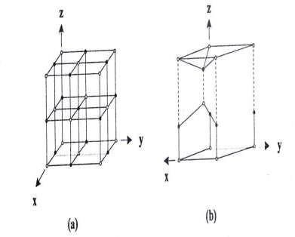

Gambar 2.1 (a) Struktur kubus β-SiC, (b) Struktur heksagonal α-SiC (Surdia dan Saito, 1985).

Kemampuan SiC terhadap korosi dilihat dari kemampuan SiC terhadap ketahanan abu batubara, slag asam, dan slag netral. Kemampuan SiC dalam Ketahanan panas dilihat pada temperatur seesar 2200 - 2700 °C. Pada temperatur 1000 °C membentuk lapisan oksidasi yaitu SiO2. kekurangan SiC yaitu ketahanan oksidasi di udara hanya sampai 1700 °C. (Potter, 1990).

Tabel 2.4 Data Sheet Material Silicon Carbide

|  |  |
| --- | --- |
| Nama | Silicon Carbide |
| Rumus Molekul | SiC |
| Berat Molekul | 40,0962gr/mol |
| Young’s modulus of elasticity | 3896 Kbar |
| Densitas | 2,923,8574 kg/m3 |
| Titik Leleh | 2830oC |
| Indeks refraksi (nD) | 2,55 |
| Mobilitas electron | 900 Cm/(V-s) |

Sumber : ( wikipedia.com. Silicon Carbide. Rumus Molekul. SiC ) Berikut ini merupakan kompsisi dari Silikon Carbida seperti pada table 2.5

Tabel 2.5 Komposisi Silikon Carbida (SiC)

|  |  |  |  |  |
| --- | --- | --- | --- | --- |
| Element | SiC | Al203 | Si02 | Fe203 |
| Wt % | 94,7 | 0,3 | 4,4 | 0,6 |

Sumber : (https://matweb.com)

* 1. Piston

Limbah Piston adalah tergolong material yang banyak mengandung unsur paduan aluminiumnya yang bersifat mekanik dan material jenis aluminium sangat tahan terhadap korosi sehingga kelebapan udara tidak menjadi pengaruh pada kondisi permukaannya, dalam dunia kelistrikan aluminium ini cukup baik di gunakan sebagai penghantar arus listrik. Material jenis ini kebanyakan juga digunakan di dunia otomotif, pemesinan hingga dunia industri seperti halnya komponen dalam dunia otomotif yaitu Brake Stop yang fungsinya sebagai penahan tutup kampas rem pada sepeda motor sehingga saat proses pengereman bias menahan beban kejut / sepeda motor berhenti secara tiba – tiba sehingga tutup kapas rem tidak ikut berputar mengikuti hentakan/ beban kejutnya.

Material yang dibuat untuk dijadikan brake stop tergolong cukup ringan yaitu Aluminium dan campuran bahan baku aluminium meliputi unsur : Cu,Zn,Si,Mg,Sn dan pada intinya dapat memperbaiki sifat mekanis brake stop tersebut.

Limbah Piston juga banyak didaur ulang menjadi komponen otomotif atau industri dengan cara menjadikan bahan baku utama dalam pengecoran logam menggunakan temperatur tuang tertentu yang sesuai dengan kebutuhan, ini semua bertujuan untuk memanfaatkan barang bekas yang dapat dijadikan barang baru yang bernilai tinggi.

Proses pengecoran logam adalah proses menuangkan hasil peleburan yang temperaturnya sudah di tentukan sesuai dengan kebutuhan kemudian hasil peleburan yang sudah berupa cairan dituangkan ke dalam cetakan pola/moulding yang akan menghasilkan produk pengecoran, untuk menentukan kualitas material tersebut tergantung pada proses pendinginannya.

Kemudian menurut pengujian yang lain yang telah dilakukan oleh peneliti sebelumnya mengenai kekuatan mekanik material aluminium menggunakan metode metal casting dengan variasi bahan paduan alumunium siku dengan limbah piston untuk bahan jendela kapal, didapat hasil bahan material tersebut memiliki kekuatan sama baiknya dengan standar JIS dan SNI yaitu : paduan 40:60 kekuatan tarik 11,232 kg/mm perpanjangan 0,75% paduan 20:80 sebesar 10,006 kg/mm perpanjangan 0,71% dan 100% limbah piston sebesar 9,401 kg/mm perpanjangan 0,558%. Hasil uji komposisi dengan empat variasi menunjukan hasil yang sama baik sesuai dengan standar JIS dan SNI, paduan 40:60 Al 88,79% 30:70 Al 88,58%, 20:80 Al 86,92% dan paduan 100 proses piston Al 86,73%. Komposisi bahan tanpa peleburan dan paduan memiliki hasil komposisi yang baik. Aluminium siku Al 98,51% dan limbah aluminium piston 84,65%.

Tabel 2.6 Hasil Uji Komposisi Piston Bekas

|  |  |  |
| --- | --- | --- |
| No | Komposisi | Hasil |
| 1 | Magnesium (Mg) | 0.4749 |
| 2 | Aluminium (Al) | 74.7276 |
| 3 | Silicon (Si) | 15.5778 |
| 4 | Sulfur (S) | 0.1504 |
| 5 | Chlorine (Cl) | 0.0762 |
| 6 | Potassium (K) | 0.1335 |
| 7 | Calcium (Ca) | 0.3546 |
| 8 | Manganese (Mn) | 0.1395 |
| 9 | Iron (Fe) | 1.1465 |
| 10 | Nikel (Ni) | 3.5713 |
| 11 | Copper (Cu) | 3.265 |
| 12 | Zinc (Zn) | 0.0489 |
| 13 | Gallium (Ga) | 0.0535 |

Sumber : Jurnal Teknik Perkapalan, Vol. 10, No. 2 April 2022

* 1. Karakteristik atau sifat-sifat material

Secara garis besar material mempunyai sifat-sifat yang mencirikannya. Namun demikian dalam bidang teknik mesin umumnya. Sifat ini terbagi menjadi tiga sifat. Sifat-sifat tersebut akan mendasari dalam pemilihan material sifat tersebut adalah:

* + 1. Sifat mekanik

Sifat mekanik material adalah salah satu faktor terpenting yang mendasari pemilihan bahan dalam suatu perancangan. Sifat mekanik dapat diartikan sebagai respon atau perilaku material terhadap pembebanan yang diberikan berupa gaya, torsi atau gabungan keduanya.

* + 1. Sifat fisik

Sifat yang terpenting kedua dalam pemilihan material adalah sifat fisik. Sifat fisik merupakan kelakuan atau sifat-sifat material yang bukan disebabkan oleh pembebanan seperti pengaruh pemanasan, pendinginan dan pengaruh arus listrik yang lebih mengarah pada struktur material. Sifat fisik material antara lain temperatur cair, konduktivitas panas, dan panas spesifik. Struktur material sangat erat hubungannya dengan sifat mekanik. Sifat mekanik dapat diatur dengan serangkaian proses perlakukan fisik. Dengan adanya perlakukan fisik akan membawa penyempurnaan dan pengembangan material bahkan penemuan material baru.

* + 1. Sifat teknologi

Sifat teknologi yaitu kemampuan material untuk dibentuk atau diproses. Produk dengan kekuatan tinggi dapat dibuat dengan proses pembentkan misalnya dengan pengerolan atau penempaan. Produk dengan bentuk yang rumit dapat dibuat dengan proses pengecoran. Sifat-sifat teknologi diantaranya sifat mampu las, sifat mampu cor, sifat mampu mesin, dan sifat mampu bentuk. Sifat material terdiri dari sifat mekanik merupakan sifat material terhadap pengaruh yang berasal dari luar serta sifat-sifat fisik yang ditentukan oleh komposisi yang dikandung oleh material itu sendiri.

* 1. Pengujian kekerasan

Pengujian kekerasan sering kali dilakukan karena mengetahui kekerasan suatu material maka secara umum juga dapat diketahui beberapa sifat mekanik lainnya, seperti kekuatan. Pada pengujian kekerasan dengan metode penekanan, penekanan kecil (identor ditekankan pada permukaan bahan yang akan diuji dengan penekanan adalah fungsi dari nilai kekerasan, makin lunak suatu bahan main luas dan makin dalam akibat penekanan tersebut, dan main rendah nilai kekerasannya. Uji kekerasan adalah kemampuan suatu benda terhadap pembebanan yang tepat, ketika suatu benda terhadap pembebanan yang tepat, sehingga ketika gaya tertentu diberikan pada suatu benda diuji aan mengalami deformasi pada benda tersebut.

Ukuran kekerasan dapat dibagi tiga tipe, tergantung dari proses melakukan pengujian, seperti: (1) Kekerasan goresan (*scratch hardness*); (2) Kekerasan lekukan (*indentation hardness*); (3) Kekerasan pantulan (*rebound*). Khusus pada logam, hanya kekerasan lekukan yang paling menarik perhatian dalam kaitannya dengan bidang rekayasa. Kekerasan suatu material bisa dihitung melalui pengujian kekerasan menggunakan mesin alat uji *(hardness tester)* memakai tiga metode atau proses yang banyak dilakukan seperti metode *Brinell, Rockwell* dan *Vickers* (Callister, 2000 ; Dieter,1996).

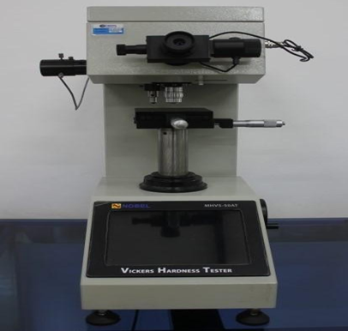

Gambar 2.2 Hardness Vickers Tester

* 1. Pengujian Tarik

Kekuatan tarik atau kekuatan tarik maksimum (ultimate tensile strenght), adalah nilai yang paling sering dituliskan sebagai hasil suatu uji tarik, tetapi pada kenyataannya nilai tersebut kurang bersifat mendasar dalam kaitannya dengan kekuatan material. Untuk logam ulet, kekuatan tariknya harus dikaitkan dengan beban lmaksimum, diman logam dapat menahan beban sesumbu untuk keadaan yang sangat terbatas. Pada tegangan yang lebih komplek, kaitan nilai tersebut dengan kekuatan logam, kecil sekali kegunaannya. Kecenderungan yang banyak ditemui adalah, mendasarkan rancangan statis logam ulet pada kekuatan luluhnya. Tetapi karena jauh lebih praktis menggunakan kekuatan tarik untuk menentukan kekuatan bahan, maka metode ini lebih banyak dipakai. Kekuatan tarik adalah besarnya beban maksimum dibagi dengan luas penampang lintang awal benda uji.

Korelasi emperis yang diperluas antar kekuatan tarik dengan sifat mekanik lainnya seperti kekerasan dan kekuatan lelah, sering dipergunakan. Hubungan tersebut hanya terbatas pada hasil penelitian beberapa jenis material.

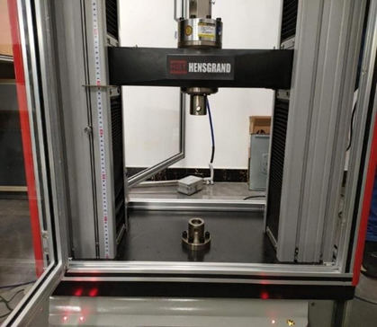

Gambar 2.3 Mesin uji tarik universal tes biaxial aluminium

* 1. Pengujian Keausan

Pengujia keausan dilakukan dengan maksud untuk mengetahui nilai laju keausan dan ketahanan aus benda terhadap gesekan. Prinsip dari pengujian ini yaitu dengan menggesekan spesimen uji terhadap permukaan lain yang lebih keras. Untuk mengetahui nilai laju keausan yaitu dengan membandingkan berat benda uji sebelum dan sesudah dilakukan penggesekkan. Pada pengujian keausan ini digunakan mesin uji keausan horizontal. Parameter pengujian keausan disesuikan dengan spesifikasi mesin uji keausan tersebut.

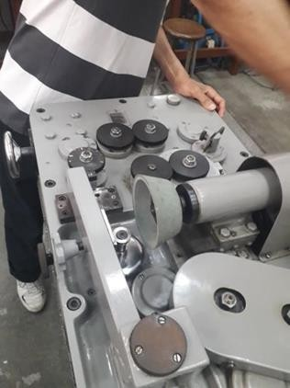

Gambar 2.4 Alat ujian keausan (Ogoshi)

Laju keausan dapat ditentukan sebagai perbandingan volume terabrasi dengan jarak luncur (Modul Praktikum Pengujian Keausan Teknik Mesin UGM):

/Kg)

Dengan keterangan:

Ws = harga keausan spesifik (mm2/kg). B = lebar piringan pengaus (mm).

Bo = lebar keausan pada benda uji (mm). r = jari-jari piringan pengaus (mm).

Po = gaya tekan pada proses keausan berlangsung (Kg). lo = jarak tempuh pada proses pengausan (mm).

## Tinjauan Pustaka

1. Achmad Alvan Daffa Politeknik Perkapalan Negeri Surabaya, 2022 “Kendali mutu matrial pengujian penetrant menggunakan blok uji Aluminium paduan 2024, seri 6xxx dan seri 7xxx”. Liquid Penetrants Test adalah salah satu pengujian tidak merusak. Pada Liquid Penetrants Test terdapat spesimen yang berfungsi sebagai komparator penetrant, yaitu Aluminum Comparator Block. Fungsi dari spesimen ini untuk membedakan sensitivitas antar penetrant. Dengan latar belakang bahwa kampus memiliki pembelajaran tentang pengujian penetrant dan banyaknya penetrant yang sudah melewati masa penggunaannya. Maka harus dibuat Aluminum Comparator Block sebagai penguji sensitivitas terhadap penetrant tersebut. Material yang disarankan oleh ASME SEC. V ARTICLE 6 adalah aluminium 2024, namun dilakukan percobaan pada material aluminium seri 6XXX dan 7XXX serta berharap material tersebut dapat menjadi alternatif dari material aluminium 2024. Pada tugas akhir ini mengacu pada standart ASME SEC. V ARTICLE 6 untuk material aluminium 2024, jurnal berjudul “Intregranular Crack During Fatigue In Al-Mg-Si Aluminum Alloy Thin Extrusions” untuk material aluminium seri 6XXX dan jurnal berjudul “Investigating The Mechanisms That Causes Quench Cracking In Aluminium Alloy 7010” untuk material aluminium seri 7XXX. Hasil dari percobaan alternatif yang dibuat menghasilkan indikasi namun tidak sebaik 2024. Material aluminium seri 6XXX dan 7XXX tidak dapat menjadi alternatif dari material aluminium 2024 karena indikasi yang timbul tidak sebaik aluminium 2024. Dan hasil pengujian sensitivitas penetrant pada masa best before dan setelah masa best before memiliki sensitivitas yang tidak jauh berbeda. Dimana sensitivitas penetrant pada masa best before memiliki sensitivitas yang sedikit lebih baik dengan penetrant setelah masa best before.
2. Arise Graafian Dylan, Sugiyarto Sugiyarto, Agus Wanto, Abdul Budi, Sukanto Sukanto LONTAR Jurnal Teknik Mesin Undana 10 (02),2023 “Pembuatan Komposit Matrik Aluminium Diperkuat Silicon Carbida Dan Rice Husk Ash Dengan Metode Metalurgi Serbuk“. Kampas rem yang mengandung asbestos sangat berbahaya bagi kesehatan manusia, sehingga diperlukan inovasi material yang lebih ramah lingkungan. Penelitian ini bertujuan untuk mengetahui pengaruh fraksi volume dan suhu sintering terhadap densitas dan kekerasan komposit matriks aluminium daur ulang, dengan penguat paduan antara silikon carbida dan abu sekam padi dengan metode metalurgi serbuk, dengan variasi fraksi volume penguat sebesar 10%, 15%, dan 20%. Proses pencampuran serbuk digunakan metode pemaduan mekanik dengan mesin ball mill horizontal, sedangkan proses kompaksi panas digunakan metode dua arah penekanan dengan mesin pompa hidrolik yang dilengkapi dengan alat pembaca tekanan pada tekanan kompaksi 6000 PSi. Temperatur sintering divariasikan pada suhu 550 C, 580 C, 610 C. Pengujian densitas mengacu hukum Archimedes dengan standar ASTM B 962-17, sedangkan pengujian kekerasan menggunakan Brinel Portabel dengan standar ASTM E110-14. Hasil uji densitas dan kekerasan menunjukkan nilai semakin meningkat dengan banyaknya matriks yang digunakan. Sampel dengan fraksi volume 90%, nilai densitasnya tertinggi adalah 1, 72 g/cm3 dan nilai kekerasan tertinggi adalah 40 HB. Berdasarkan analisis struktur mikro, kondisi ini terjadi dikarenakan durasi proses pemaduan mekanik serbuk yang relatif rendah telah mengakibatkan terjadinya penggumpalan serbuk penguat, dan berdampak pada ikatan interlocking semakin rendah dengan meningkatnya serbuk penguat yang digunakan.
3. Badia, Bahdin Ahad. “Pengaruh Penambahan Logam Timah (Sn) Pada hasil pengecoran logam Aluminium (Al) dari bahan piston bekas”. *Jurnal Mesin Galuh*, 2024. Secara umum, 70% berat komponen otomotif terbuat dari bahan aluminium, produk-produk otomotif terbuat dari bahan aluminium yaitu ; piston, blok mesin, kepala silinder, velg dan sebagainya. Dalam penggunaan bahan aluminium  pada komponen otomotif, perlu memiliki nilai kekuatan mekanik yang baik. Produk dari bahan logam aluminium dapat dibuat dengan melakukan rekayasa material  dengan melakukan campuran paduan seperti: Cu, Si, Mg, Zn, Mn, Ni, dan sebagainya. Penelitian ini bertujuan untuk menganalisis tegangan tarik dan modulus elastisitas bahan Al-Si dari bahan piston diesel bekas. Pengujian impak bertujuan untuk menentukan ketangguhan material aplikasi manufak turswingarm sepeda motor. Proses remelting piston diesel dilakukan peleburan dengan variasi penambahan unsur magnesium (Mg) dengan variasi  0,2,3, dan 5%. Peleburan aluminium Al-Si menggunakan cetakan pasir dan membuat spesimen uji dengan standardisasi ASTM-E8M untuk uji tarik dan ASTM-E23 untuk uji impak. Hasil yang diperoleh dalam pengujian tarik dan impak ditujukan untuk memperoleh kekuatan tarik, modulus elastisitas dan keuletan. Optimasi penambahan unsur Mg sebesar 3% dapat menghasilkan sifat  paduan  Al-Si yang lebih baik.
4. Bahdin Ahad Badia, Muhammad Halim Asiri, Prinob Aksar, Jaka Seru Dwi Saputra Jurnal Mekanova: Mekanikal, Inovasi dan Teknologi 10 (2),2024 “Meningkatkan Kualitas Aluminium (Al) Limbah Piston Daur Ulang dengan Penambahan Timah (Sn) dengan Proses Pengecoran Ulang”. Daur ulang aluminium melalui proses peleburan kembali sering mengalami perubahan sifat mekanis dan struktur mikro akibat kontaminasi atau kehilangan unsur paduan. Penelitian ini bertujuan menganalisis pengaruh penambahan timah (Sn) pada hasil pengecoran aluminium dari bahan piston bekas terhadap sifat mekanis dan struktur mikro material. Variasi penambahan timah adalah 20%, 30%, dan 404% berat. Hasil penelitian menunjukkan penambahan timah berpengaruh signifikan pada nilai kekerasan. Penambahan 20% timah menghasilkan peningkatan kekerasan sebesar 68,014 N/mm 2 yang optimal. Penambahan penambahan 40% timah menurunkan nilai kekerasan sebesar 55,857 N/mm 2 karena disebabkan terbentuknya fasa lunak dan rongga pada struktur mikro. Fasa intermetalik aluminium-timah pada penambahan 20% timah berkontribusi pada peningkatan kekerasan. Penelitian ini memberikan informasi berharga tentang komposisi paduan optimal untuk meningkatkan sifat mekanis aluminium hasil pengecoran daur ulang piston bekas.
5. Bakri Rasyid Nasution, Junsean Christian Karo Karo, M Rafli, Fadly Ahmad Kurniawan Nasution Infotekmesin 16 (1),2025 “Studi karakteristik Komposit Matrik Logam Al-Cu-Mg Dengan Penambahan SiC Disentesis Menggunakan Teknik Metalurgi Serbuk Diikuti Artificial Aging”. Perbaikan karakteristik Al-Cu-Mg dengan penambahan partikel SiC dan pembentukan precipitate phase diperoleh melalui teknik metalurgi serbuk dan artificial aging. Untuk mendapatkan hasil optimum, pemilihan jumlah partikel SiC dan waktu tahan yang tepat menjadi penting. Penelitian ini bertujuan menganalisa pengaruh SiC dan waktu terhadap perubahan mikrostruktur, sifat mekanis, dan kelistrikan. Penelitian diawali dengan menimbang serbuk Al, Cu, Mg, dan (1~ 2, 0) wt.% SiC. Pencampuran menggunakan horizontal milling dilanjutkan sintering temperatur 500oC. Proses artificial aging dilakukan pada temperatur 180oC dengan waktu 2, 4, dan 6 jam. Pengujian kekerasan, tekan, konduktivitas listrik, dan observasi microstruktur dilakukan pada temperatur ruang. Hasil pengujian diperoleh penambahan SiC meningkatkan kekuatan dan menurunkan konduktivitas. Perbaikan konduktivitas listrik diperoleh melalui proses aging. Partikel SiC sulit untuk masuk ke dalam matrik Al/Cu/Mg, cenderung terdispersi diantara batas butir. Berdasarkan data dapat dinyatakan bahwa penambahan SiC dan proses artificial aging berdampak positif terhadap sifat mekanis paduan Al-Cu-Mg.
6. IGAK Chatur Adhi WA, Alit Triadi, Anak Agung, Made Wijana, I Made Nuarsa, I Made Mara Jurnal Sains Teknologi dan Lingkungan, (2021) “Kekerasan Produk Metalurgi Serbuk Berbahan Limbah Aluminium dengan Metode Kompaksi Bertahap”. Produk hasil dari proses metalurgi serbuk memiliki keunggulan dalam hal sifat mekanik dan sifat fisiknya. Rekayasa material dengan mencampurkan beberapa jenis serbuk logam sangat memungkinkan untuk dilakukan. Komposisi dari bahan proses metalurgi serbuk ini adalah campuran serbuk aluminium (80%), serbuk tembaga (15%) dan serbuk silicon karbida (5%) berat kemudian dilakukan kompaksi dengan beban kompaksi secara bertahap, mulai beban 3 ton ditahan 3 menit, dilanjutkan beban 4 ton ditahan 3 menit dan terakhir beban 5 ton ditahan 3 menit dengan pemanasan awal (pre sinter) 1250C. Sintering di dalam dapur dengan variasi temperatur yaitu 4500C, 5000C dan 550OC dan waktu sintering selama 60 menit. Pengujian yang dilakukan terhadap specimen adalah uji kekerasan dengan metode Rockwell (HRF). Hasil penelitian diperoleh kekerasan material tunggal memiliki kekerasan berkisar 35 HRF. Kekerasan material campuran pada temperatur sintering 4500C rata-rata sebesar 80 HRF. Adapun kekerasan material campuran pada temperatur sintering 5000C ratarata sebesar 74 HRF. Sedangkan kekerasan material campuran pada suhu sintering 5500C rata-rata sebesar 52 HRF. Dapat disimpulkan bahwa pemberian panas pada saat kompaksi dan pemilihan suhu sintering sangat berpengaruh terhadap kekerasan pada produk hasil proses metalurgi serbuk.
7. Juriah Mulyanti, Syahril Machmud, Sukamto Sukamto, Daniel Afrizal Jurnal Teknik Mesin Indonesia 17 (1), 2022 “Studi eksperimen pemanfaatan limbah aluminium dan limbah kaca untuk pembuatan material komposit“. Kajian ini merupakan studi eksperimen dalam pembuatan material komposit dengan penguat serbuk kaca dari limbah rumah tangga dan serbuk aluminium dari limbah industri. Dari kajian ini akan diperoleh karakteristik material komposit dengan variasi komposisi serbuk kaca dan serbuk aluminium sebagai penguat. Kajian ini dianggap perlu dilakukakan untuk mencari bahan komposit yang bukan saja unggul dalam sifat-sifat mekanik, tetapi juga optimal dalam aplikasinya serta memanfaatkan material limbah dalam jumlah cukup besar yang memerlukan pengelolaan tepat agar tidak menimbulkan masalah. Pembuatan material komposit ini menggunakan bahan serbuk kaca, serbuk aluminium dan resin epoksi dengan komposisi perbandingan volume 50% serbuk kaca-20% serbuk aluminium-30% resin, 40% serbuk kaca-30% serbuk aluminium-30% resin, dan 35% serbuk kaca-35% serbuk aluminium-30% resin. Proses pembuatan material komposit ini menggunakan metode hot press dengan tekanan gaya vertikal 4, 5 kg pada suhu 80oC selama 60 menit. Karakterisasi yang dilakukan meliputi kekerasan dan laju keausan masing-masing komposisi material. Dari hasil pengujian diketahui bahwa karakteristik terbaik dengan laju keausan terendah dan kekerasan yang tertinggi, diperoleh pada komposisi 35% serbuk kaca-35% serbuk aluminium-30% resin, dengan nilai laju keausan 7, 73 x 10-6 gr/mm2. detik dan kekerasan 49, 3 HRB.
8. M Ibrahim, M Sulaiman Jurnal Tribologi 43,“*Assessment of lubricant performance enhanced with nanoadditive in punching and blanking of aluminium“ (2024). The pickup of aluminum workpieces on the punch surface leads to poor product quality and dimensional accuracy, thereby reducing tool life. These drawbacks are commonly mitigated by applying an abundant number of lubricants. To reduce the large consumption of lubricants, which is harmful to human health and the environment, this study presents an investigation of nanoadditives (MgO, SiC, TiO2, and MgO/SiC) added to paraffin oil, and the properties of the formulated lubricant were studied. Punching and blanking of aluminum were used to understand the performance of the formulated lubricants. Among the additives studied, MgO demonstrated a significant reduction in forward and backward forces, revealing the least amount of fracture zones on the workpiece. This suggests that MgO holds promise as an effective and efficient additive for enhancing lubrication performance in punching and blanking operations.*

M Ibrahim, M Sulaiman Jurnal Tribologi 43,“Penilaian kinerja pelumas yang ditingkatkan dengan nanoaditif dalam meninju dan mengosongkan aluminium” (2024). Pengambilan benda kerja aluminium pada permukaan pukulan menyebabkan kualitas produk dan akurasi dimensi yang buruk, sehingga mengurangi masa pakai alat. Kelemahan ini biasanya dikurangi dengan menerapkan pelumas dalam jumlah yang melimpah. Untuk mengurangi konsumsi pelumas yang besar, yang berbahaya bagi kesehatan manusia dan lingkungan, penelitian ini menyajikan penyelidikan nanoaditif (MgO, SiC, TiO2, dan MgO/SiC) yang ditambahkan ke minyak parafin, dan sifat-sifat pelumas yang diformulasikan dipelajari. Meninju dan mengosongkan aluminium digunakan untuk memahami kinerja pelumas yang diformulasikan. Di antara aditif yang dipelajari, MgO menunjukkan pengurangan yang signifikan dalam gaya maju dan mundur, mengungkapkan jumlah zona fraktur paling sedikit pada benda kerja. Ini menunjukkan bahwa MgO menjanjikan sebagai aditif yang efektif dan efisien untuk meningkatkan kinerja pelumasan dalam operasi meninju dan mengosongkan.

1. Wahyu Prasetyo Aji, Agung Supriyanto Teknika 7 (2),2021 “Studi eksperimen uji kekerasan dan foto mikro matrial komposit Aluminium- silikon metode metalurgi serbuk“. Limbah kaca dan kaleng aluminium merupakan limbah yang tidak bisa terurai secara alami. Oleh karena itu perlu ada usaha untuk memanfaatkan limbah tersebut agar tidak mencemar ilingkungan. Penelitian ini bertujuan untuk menemukan material baru berupa komposit dengan memanfaatkan limbah kaca dan kaleng aluminium. Limbah kaleng aluminium sebagai material aluminium (Al) dan kaca sebagai material Silikon (Si). Limbah kaca dan aluminium diolah menjad iserbuk dengan ukuran lolos mesh 150. Material dibuat dengan metode metalurgi serbuk sehingga terbentuk material komposit aluminium dan silikon. Komposisi aluminium dan silikon dibuat dengan tiga variasi perbandingan Al 100%: 0% Si; Al 80%: 20% Si; dan Al 70%: 30% Si. Campuran serbuk aluminium dan silikon di campurdenganmesin pencampur sehinggakemudian dimasukkan kedalam cetakan. Proses kompaksi dilakukan dengan tekanan 3500 psi. proses sintering dilakukan dengan suhu 500 o C yang ditahan selama 40 menit. Pengujian material dilakukan dengan uji kekerasan dengan metode Vickers dan foto mikro. Hasil pengujian kekerasan menunjukan material dengan komposisi Al 100%: 0% Si memiliki kekerasan 28, 78 HVN, komposisi Al 80%: 20% Si memiliki kekerasan 36, 04 HVN, dan komposisi Al 70%: 30% Si memiliki kekerasan 46, 74 HVN. Dari foto terlihat adanya porositas yang ditunjukkandengan bagianberwarnagelap. Struktur mikro aluminium terlihat gumpalan berwarna putih, sedangkan struktur mikro silikon terlihat gumpalan memanjang berwarna abu-abu.
2. Wispi Elbar: Journal Of Mechanical Engineering Manufactures Materials And Energy 4 (2),“Pengaruh Campuran Silikon Pada Aluminium Terhadap Kekerasan Dan Tingkat Keausannya“ (2020). Salah satu Faktor penentu kekeran dan keuletan Logam yaitu dari proses pemotongannya sebab proses pemotongan logam merupakan suatu proses yang digunakan untuk mengubah bentuk dari logam (komponen mesin) dengan cara memotong. Proses pemotongan dengan menggunakan pahat potong yang dipasang pada mesin perkakas Komponen mesin yang terbuat dari logam mempunyai bentuk yang beraneka ragam. Umumnya dibuat dengan proses permesinan dari bahan yang berasal dari proses penuangan (casting) atau proses pengolahan bentuk (forming).

# BAB III

**METODOLOGI PENELITIAN**

## Metode Penelitian

Dalam penelitian ini menggunakan metode eksperimen dengan memaparkan secara jelas hasil eksperimen terhadap benda uji, kemudian hasil analisis datanya didasarkan pada angka-angka hasil perhitungan uji keausan, uji kekerasan dan uji tarik. Pada metode ini variabel-variabel dikontrol, sehingga sedemikian rupa dan perlakuan tersebut mengenai hasil analisa

## Waktu dan tempat penelitian

Penelitihan dilaksanakan mulai dari bulan November 2024-Februari 2025 seperti tabel dibawah ini :

Tabel 3.1 Waktu pelaksanaan Penelitian

|  |  |  |  |  |  |  |  |  |  |
| --- | --- | --- | --- | --- | --- | --- | --- | --- | --- |
| No | Tahapan Kegiatan | Tahun 2024 - 2025 Bulan Ke - | | | | | | | |
| 07 | 08 | 09 | 10 | 11 | 12 | 01 | 02 | |
| 1 | Pencarian Judul |  |  |  |  |  |  |  |  | |
| 2 | Pencarian Referensi |  |  |  |  |  |  |  |  | |
| 3 | Pembuatan Proposal |  |  |  |  |  |  |  |  | |
| 4 | Seminar Proposal |  |  |  |  |  |  |  |  | |
| 5 | Pembuatan Spesimen |  |  |  |  |  |  |  |  | |
| 6 | Pengujian Spesimen |  |  |  |  |  |  |  |  | |
| 7 | Pengolahan Data |  |  |  |  |  |  |  |  | |
| 8 | Penyususan Skripsi |  |  |  |  |  |  |  |  | |
| 9 | Ujian Skripsi |  |  |  |  |  |  |  |  | |

33

## Instrumen Penelitian dan Desain Pengujian

Instrumen penelitian merupakan kebutuhan untuk menjalankan penelitian membuat sepesimen mulai dari alat-alat dan bahan:

* 1. Bahan penelitian

Bahan bahan yang digunakan pada penelitian ini adalah :

* + 1. Aluminium Paduan

Pada penelitian ini saya menggunakan Alumunium (Al-Si) sebagai bahan utama yang di peroleh dari piston motor bekas yang sudah tidak terpakai dengan cara remelting.

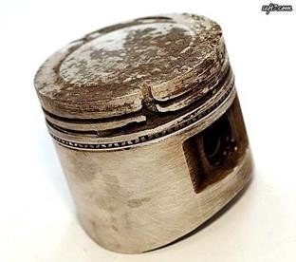

Gambar 3.1 Piston Sumber : (Nurhadi 2010)

* + 1. Silicon carbide

Penelitian ini menggunakan unsur Silikon carbide (SiC) yang dipadukan dengan material utamanya yaitu Alumunium. Hal ini bertujuan Karena unsur Silikon carbide (SiC) yang dipadukan ke Alumuniaum memiliki keuntungan yaitu meningkatkan kekerasan, meningatkan ketahanan terhadap retak panas, serta menambah ketahanan aus.

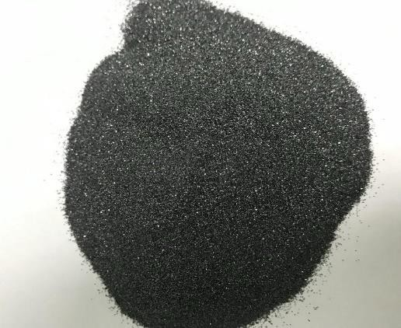

Gambar 3.2 Serbuk silicon carbide

Presentase jumlah penambahan silicon carbide 3%,5%,7% dengan jumlah berat aluminium 1 Kg

* 1. Alat pengujian penelitian
     1. Tungku Pembakaran

Tungku pembakaran merupakan tempat peleburaan specimen, pada penelitian ini digunakan untuk memanaskan specimen Al sampai temperature 7500C.

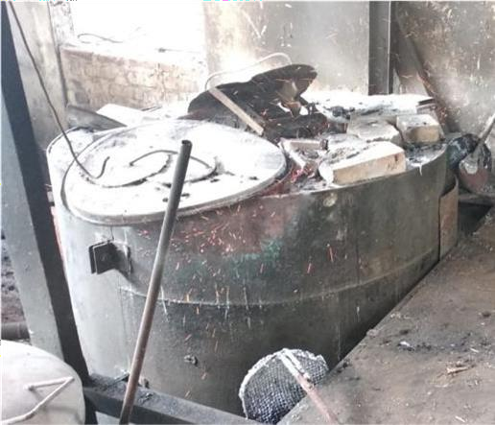

Gambar 3.3 Tungku pembakaran

* + 1. Timbangan

Dipergunakan sebagai mentukan massa beban, salah satu

kelebihan dari timbangan adalah proses kalibrasi yang cepat selain itu timbangan mempunyai kekurangan yaitu dalam jangka panjang akumurasi dapat menurun.

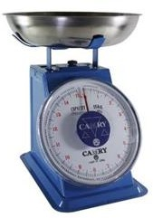

Gambar 3.4 Timbangan

Sumber: (https:/[/www.ruparupa.com/p/krisbow-timbangan-dapur-10-kg-dengan-](http://www.ruparupa.com/p/krisbow-timbangan-dapur-10-kg-dengan-) mangkuk-timbangan.html)

* + 1. Cetakan Pasir

panjang dan diameter awal maupun akhir dari benda kerja (Spesimen) yaitu alat yang di pergunakan untuk mencetak bentuk dari logam cair sesuai dengan kebutuhan. Pengecoran cetakan pasir memiliki keunggulan antara lain mudah dalam pengoperasiannya, biayanya relatif lebih murah dan dapat membuat benda dengan ukuran yang besar.

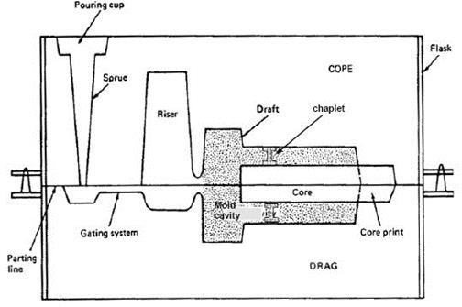

Gambar 3.5 Cetakan Pasir

(Sumber: https://images.app.goo.gl/fwidc5cDpUMmFQSz8)

* + 1. Thermogun

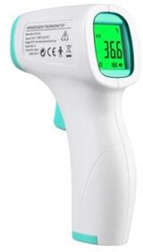

Gambar 3.6 Thermogun (Sumber: Josef Matondang)

Dipergunakan untuk mengukur suhu dari burner furnace secara optic, cara kerja adalah dengan mengarahkan langsung mengarah ke objek untuk mengukur suhu pada benda kerja.

* + 1. Mesin Gerinda

Dipergunakan untuk memotong bagian permukaan hasil cetakan yang bergelombang atau tidak rata, kelebihan dari mesin gerinda adalah dapat menghaluskan permukaan hingga N6 dan juga benda kerja yang telah di keraskan. kekurangan yaitu memerlukan waktu yang lama dalam proses pengerjaan.

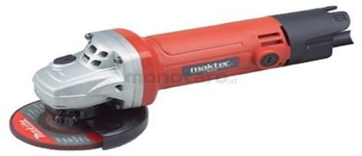

Gambar 3.7 Mesin Gerinda

* + 1. Kertas Amplas

Dipergunakan untuk menghaluskan permukaan dari benda kerja (specimen).

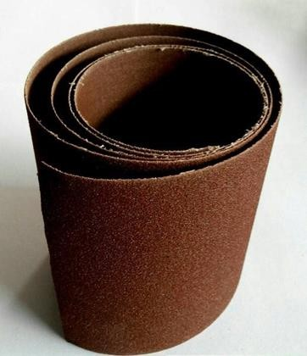

Gambar 3.8 Kertas Amplas

* + 1. Jangka Sorong

Dipergunakan untuk mengukur benda uji, kelebihan dari jangka sorong ialah dapat mengukur luar dan kedalam benda kerja. Selain itu kekurang dari jangka Sorong ialah tidak dapat mengukur benda dengan panjang melebihi 15 cm.

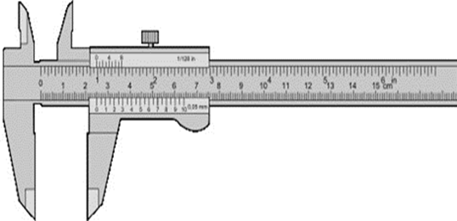

Gambar 3.9 Jangka Sorong

(Sumber: <http://teknikmesinzone.blogspot.com/2016/02/alat-ukur-jangka-> sorong.html )

* + 1. Alat pengujian kekerasan

Alat uji kekerasan novatest tb-mcv-10 terdiri dari beberapa komponen diantaranya lensa 20x-10x, indikator vickers, lensa mata pengukuran digital 10x, dan meja uji.

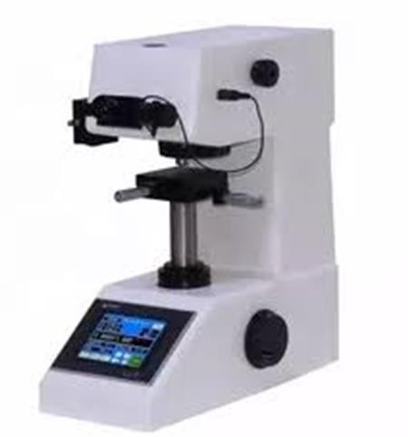

Gambar 3.10 Alat uji kekerasan

Sumber : (https//[:www.alatuji.com/detail/201/445/brinell-hardness-](http://www.alatuji.com/detail/201/445/brinell-hardness-) tester-thbs- 62.5)

* + 1. Alat pengujian keausan

Alat pengujian keausan terdiri dari beberapa komponen diantaranya stoper, distance change replaceable gear, load, rack, test piece hlder, speedchange replaceable gear, grinder, dan vice seperti gambar 4.1

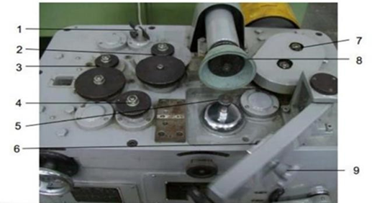

Gambar 3.11 Alat uji keausan Sumber: (Lab UGM)

* + 1. Alat pengujian Tarik

Uji tarik merupakan suatu metode pengujian destruktif yang dilakukan dengan menggunakan mesin uji tarik. Penguji kekuatan tarik bekerja dengan memegang spesimen pada sepasang pegangan dan kemudian menerapkan beban tarik yang meningkat hingga spesimen tersebut patah.

Gambar 3.12 Alat uji Tarik

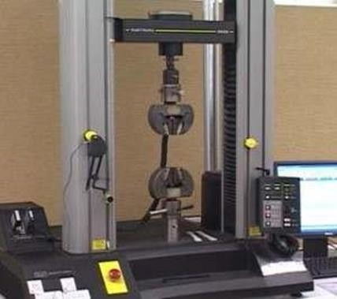

Sumber: (Azhari sastranegara)

* 1. Desain Spesimen
     1. Spesimen Pengujian Kekerasan

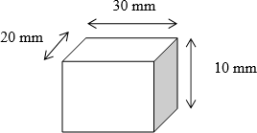

Gambar 3.13 Desain Spesimen Uji Kekerasan ASTM E10

* + 1. Spesimen Pengujian Tarik

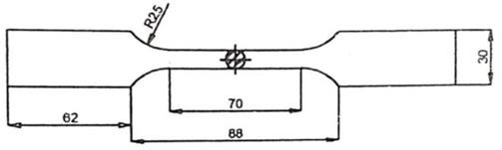

**80**

**60**

**60**

Gambar 3.14 Desain Spesimen Uji Tarik ASTM D638

* + 1. Spesimen Pengujian Keausan



Gambar 3.15 Spesimen Uji Keausan ASTM G62

## Teknik Pengambilan Sampel

Dalam penelitian ini jumlah sempel keseluruhan adalah 21 sampel. Pengambilan data untuk uji kekerasan, uji keausan dan uji steruktur tarik, semua pengujian dilakukan terhadap hasil variasi Silicon Carbide (SiC) dengan tambahan paduan 3% 4% 5%.

## Variabel Penelitian

Variabel yang diukur dalam penelitian ini variabel bebas dan variabel terikat yaitu:

* 1. Variabel Bebas

Variabel bebas (independen) adalah proses pengecoran dengan menggabungkan suatu logam murni yaitu aluminium dengan suatu unsur penguat, dengan cara melebur aluminium hingga 7500C, kemudian alumunium yang sudah mencair tersebut dikeluarkan dari tungku pembakaran.

* 1. Variabel Terikat

Variabel terikat adalah variabel yang di pengaruhi oleh variabel bebas. Variabel terikat dalam penelitihan ini adalah sifat mekanis dari hasil uji keausan, kekerasan, dan uji Tarik.

## Metode Analisis Data

Setelah data diperoleh selanjutnya adalah menganalisa data dengan cara mengolah data yang sudah terkumpul. Data dari hasil pengujian dimasukkan kedalam persamaan-persamaan yang ada sehingga diperoleh data yang bersifat kuantitatif, yaitu data yang berupaangka-angka. Teknik analisa data pengujian keausan, pengujian kekerasan, dan pengujian tarik antara sampel yang menggunakan metode variasi silicon carbide perbandingan presentase dan rata-rata antara data-data yang mengalami variasi.

* 1. Metode pengujian keausan

Langkah Pengujian keausan adalah sebagi berikut:

* + 1. Melakukan preparasi spesimen yang telah dicampurkan oleh silicon carbide melalui proses pengecoran yang kemudian permukaan specimen akan dilakukan pengujian dihaluskan supaya bekas jejak pembebanan bisa terlihat di mikroskop.
    2. Melakukan pengaturan gear ratio untuk menentukan final load table yang digunakan sebagai pembebanan saat proses revolving disc. Dan untuk menentukan speed-nya Semakin besar
    3. Selanjutnya spesimen diletakkan pada mesin penguji, letakan dengan benar sesuai jarum panah yang ada pada rumah cekam spesimen, setelah benar lalu kencangkan.
    4. Mengatur pembebanan yang digunakan. Sesuai dengan tabel Final Load Table
    5. Pengujian keausan dapat dimulai dengan menekan tombol ON, yang menyebabkan disc berputar dan menggesek spesimen dengan beban tertentu.
    6. Kemudian hasil pengujian diamati dengan mikroskop dan diukur dimensi panjang gerusan paada benda uji yang terjadi.
    7. Dengan data luas jejakan yang telah dihitung pada mikroskop kemudian dapat dilakukan perhitungan laju keausan spesifik dengan rumus seperti yang ditunjukkan diatas.

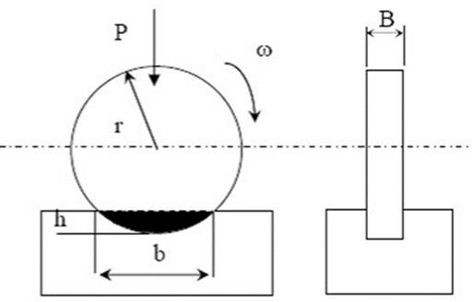

Gambar 3.16 Pengujian Keausan Dengan Metode Ogoshi Sumber: Prasetyo & tegar 2019

Perhitungan Uji keausan adalah sebagai berikut Keterangan :

Ws : B.b3/ 12.r

B : lebar *revolving disc* (mm) r : jari-jari disc (mm)

b : lebar celah material yang terabrasi (mm)

Mencari b dan b3 b : rata rata setrip x nilai ketetapan setrip pana lensa Laju keausan (Ws) dapat ditentukan sebagai berikut :

Keterangan :

Ws = 1,5.W / P.Lo

Ws : harga keausan spesifik (mm2/kg)

W :Volume material yang terabrasi (mm3) P : Beban pengujian 6,36 kg

Lo : Jarak pengausan 15 m

Untuk setiap Spesimen dilakukan 3 kali pengujian dengan kandungan silicon carbide sebanyak 3%, 4%, 5%. Secara lengkap dapat dibuat tabel pengujian keausan seperti yang ada dibawah ini.

Tabel 3.2 Rencana Pengujian Keausan

|  |  |  |  |  |  |  |  |  |
| --- | --- | --- | --- | --- | --- | --- | --- | --- |
| Variasi Spesimen | No | Titik uji | Tebal Disc  B  (mm) | Jari – jari disc  r (mm) | Panjang wear  b  ( mm ) | Volume tergores  W  ( mm² ) | Keausan Ws  (mm³/kg.m) | Keausan rata-rata Ws  (mm³/kg.m) |
| Al  + SiC 3% | 1 | 1 |  |  |  |  |  |  |
| 2 |  |  |  |  |  |
| 3 |  |  |  |  |  |
| 2 | 1 |  |  |  |  |  |  |
| 2 |  |  |  |  |  |
| 3 |  |  |  |  |  |
|  | 1 |  |  |  |  |  |  |
| 3 | 2 |  |  |  |  |  |
|  | 3 |  |  |  |  |  |
|  |  | 1 |  |  |  |  |  |  |
|  | 1 | 2 |  |  |  |  |  |
| 3 |  |  |  |  |  |
|  |
| Al |  | 1 |  |  |  |  |  |  |
| + | 2 | 2 |  |  |  |  |  |
| SiC 4% |  |
| 3 |  |  |  |  |  |
|  |  | 1 |  |  |  |  |  |  |
| 2 |  |  |  |  |  |
|  | 3 |
|  |  | 3 |  |  |  |  |  |

|  |  |  |  |  |  |  |  |  |
| --- | --- | --- | --- | --- | --- | --- | --- | --- |
| Al  + SiC 5% | 1 | 1 |  |  |  |  |  |  |
| 2 |  |  |  |  |  |
| 3 |  |  |  |  |  |
| 2 | 1 |  |  |  |  |  |  |
| 2 |  |  |  |  |  |
| 3 |  |  |  |  |  |
| 3 | 1 |  |  |  |  |  |  |
| 2 |  |  |  |  |  |
| 3 |  |  |  |  |  |

* 1. Pengujian kekerasan

Proses pengujian kekerasan adalah sebagai berikut ;

* + 1. Melakukan preparasi spesimen yang telah melalui tungku pembakaran pada proses pengecoran dengan campuran silicon carbide melalui temperatur 7500c
    2. Haluskan permukaan benda kerja menggunakan amplas.
    3. Siapkan perangkat uji kekerasan Vickers pada Universal Hardness Tester: Memasang bandul beban 60 kg (588 N), Memasang indentor piramida intan bersudut 1360, dan Memasang benda kerja pada landasan.
    4. Handel diatur pada posisi ke atas.
    5. Sentuhkan benda kerja pada indentor dengan memutar piringan searah jarum jam sampai jarum besar pada skala berputar 21/2 kali dan jarum kecil menunjuk pada angka 3. Jika terasa berat, jangan dipaksakan tetapi harus diputar balik dan diulangi.
    6. Lepaskan handel ke depan secara perlahan-lahan. Jangan menekan handel ke bawah, tetapi biarkanlah handel bergerak sendiri turun ke bawah. Jarum besar pada skala

akan bergerak seiring dengan turunnya handel ke bawah. Tunggu hingga jarum besar pada skala berhenti dengan sendirinya.

* + 1. Tunggu selama 30 detik dari saat berhentinya jarum, kemudian gerakkan handel ke atas secara perlahan-lahan sampai maksimal.
    2. Lepaskan benda kerja dengan memutar piringan berlawanan arah jarum jam.
    3. Ukurlah panjang diagonal indentasi dengan kaca pembesar berskala.
    4. Ulangi pengujian sampai tiga kali pada tiga tempat berbeda.
    5. Hitung kekerasan di masing-masing titik dengan persamaan, kemudian ambil reratanya.

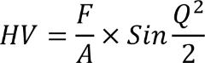Untuk perhitungan uji kekerasan setiap Spesimen dilakukan 3 kali pengujian dengan kandungan silicon carbide sebanyak 3%, 4%, 5%.

HV = 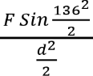

HV = 1.854 

Keterangan :

HV = angka kekerasan *Vickers*(*HV*) F = beban (kg)

d = panjang diagonal rata – rata (mm)

 = sudut antara permukaan intan (136°)

Secara lengkap dapat dibuat tabel pengujian keausan seperti yang ada dibawah ini.

Tabel 3.3 Rencana Pengujian Kekerasan

|  |  |  |  |  |  |
| --- | --- | --- | --- | --- | --- |
| Variasi Spesimen | Titik Uji | Diagonal | | Kekerasan (VHN) | Kekerasan Rata- rata (VHN) |
| D1  (mm) | D2  (mm) |
| Al + SiC 3% |  |  |  |  |  |
|  |  |  |  |  |
|  |  |  |  |  |
| Al + SiC 4% |  |  |  |  |  |
|  |  |  |  |  |
|  |  |  |  |  |
| Al + SiC 4% |  |  |  |  |  |
|  |  |  |  |  |
|  |  |  |  |  |

* 1. Pengujian tarik

Proses pengujian kekerasan adalah sebagai berikut

* + 1. Spesimen uji yang digunakan adalah baja dengan karbon rendah
    2. Ukur panjang dan diameter spesimen uji yang digunakan
    3. Siapkan mesin uji tarik yang akan digunakan
    4. Letakkan spesimen uji pada pencekam
    5. Operasikan mesin uji tarik dan catat diameter spesimen uji setiap penambahan panjang
    6. Catat beban yang diterima specimen uji yang mengakibatkan spesimen uji mengalami pengecilan diameter (necking)
    7. Catat beban maksimum yang diterima spesimen uji yang mengakibatkan spesimen uji mengalami patah
    8. Keluarkan spesimen uji dari mesin uji tarik
    9. Ukur panjang spesimen uji setelah pengujian tarik
    10. Ukur diameter spesimen uji pada bagian yang (necking).

Untuk perhitungan uji tarik setiap spesimen dilakukan 3 kali pengujian dengan kandungan silicon carbide sebanyak 3%, 4%, 5%.

Ɛ = ΔL

𝐿₀

dimana :

σ : tegangan (MPa)

P : beban yang diberikan (N) Ɛ: regangan (%)

A₀ : luas penampangmula-mula (mm) L₀ : panjang mula-mula (mm)

ΔL : (Li –L0) atau pertambahan panjang (mm) Modulus elastisitas :

Ɛ = Δσ

Δɛ

dimana :

Δσ : tegangan (MPa) ΔƐ : regangan (%)

E : modulus elastisitas (MPa)

Secara lengkap dapat dibuat tabel pengujian keausan seperti yang ada dibawah ini

Tabel 3.4 Rencana Pengujian Uji Tarik

|  |  |  |  |  |  |  |  |  |  |
| --- | --- | --- | --- | --- | --- | --- | --- | --- | --- |
| Variasi Material |  | No Uji | Tebal (mm) | Lebar ( mm ) | P max (KN) | ΔL  (mm) | Tegangan (MPa) | Regangan (%) | Kuat Tarik Rata - Rata |
| Al  + SiC 3% |  |  |  |  |  |  |  |  |  |
|  |  |  |  |  |  |  |  |
|  |  |  |  |  |  |  |  |
| Al  + SiC 4% |  |  |  |  |  |  |  |  |  |
|  |  |  |  |  |  |  |  |
|  |  |  |  |  |  |  |  |
| Al  + SiC 5% |  |  |  |  |  |  |  |  |  |
|  |  |  |  |  |  |  |  |
|  |  |  |  |  |  |  |  |

## Diagram Alur Penelitian



Mulai

Studi Literatur



Rumusan Masalah



Pembentukan Spesimen Uji



Peleburan Aluminium dan penambahan unsur Paduan SiC 3%

Peleburan Aluminium dan penambahan unsur Paduan SiC 5%

Persiapan Alat dan Bahan

Peleburan Aluminium dan penambahan unsur Paduan SiC 4%

Pengujian Keausan

Pengujian Tarik

Pengujian Kekerasan



Pengelola Data

Pengambilan Data



Analisa daan Pembahasan

Kesimpulan

Gambar 3.16 Diagram Alur Penelitian